深港澳·东京大阪五城枢纽扇区图谱
Life & Skills · Places

五城枢纽扇区图谱
深圳、香港、澳门、东京、大阪：以交通枢纽为圆心，用同一套四向雷达比较城市空间。
← 返回城市与地理栏目
Five-city sector atlas
五份独立方位图已合并为一张长页。按深圳、香港、澳门、东京、大阪依次展开；每城保留原始口径、全部雷达、文字索引与风险说明。
01 · Shenzhen · SECTOR ATLAS · SHENZHEN CORE

深圳主城六区方位图
六枢纽 · 扇区雷达 · 由近及远十三位
6 × 4 × 13 ＝ 312 位 · 实录 297 · 缺口 15
图谱口径与图例
划法以各区交通枢纽为原点、真北为基准，每 90° 一扇区：北 315°–45°，东 45°–135°，南 135°–225°，西 225°–315°。所有条目严格限于本区行政界内，不跨区、不跨市。
读法每扇区 13 位，自圆心向外第 1（最近）至第 13（最远）；虚线螺径示排序方向。半径仅编码序号，不按实际距离等比；角度亦仅为排布所需，不代表真实方位角。
缺口本区界内确无可信标志性地点的位次，以空心虚线圈留白，不以虚构条目填满。
标记† 扇界 ±10° 内主观归并。
北扇区 东扇区 南扇区 西扇区 缺口留白 悬停地点查看序位 · 点按方位字提亮扇区
福田区

福田站FUTIAN
枢纽：广深港高铁福田站 + 地铁 2／3／11 号线，深南大道 × 益田路。四扇区均足额。
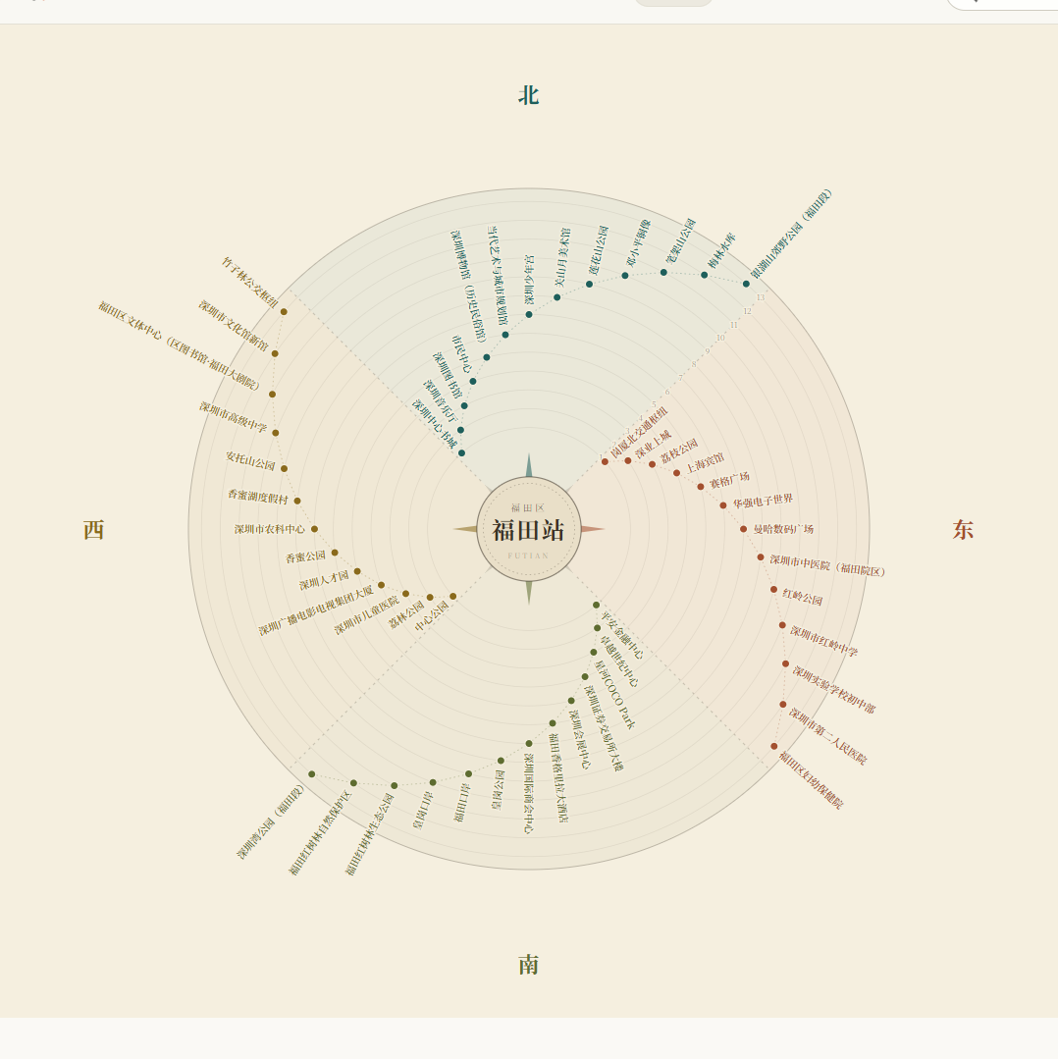
全区四扇区均在本区界内足额 13 位，无缺口、无越界。
文字索引 · 4 方向 × 13 位

北扇区（近 → 远）
- 深圳中心书城
- 深圳音乐厅
- 深圳图书馆
- 市民中心
- 深圳博物馆（历史民俗馆）
- 当代艺术与城市规划馆
- 深圳少年宫
- 关山月美术馆
- 莲花山公园
- 邓小平铜像
- 笔架山公园
- 梅林水库
- 银湖山郊野公园（福田段）

东扇区（近 → 远）
- 岗厦北交通枢纽
- 深业上城
- 荔枝公园
- 上海宾馆
- 赛格广场
- 华强电子世界
- 曼哈数码广场
- 深圳市中医院（福田院区）
- 红岭公园
- 深圳市红岭中学
- 深圳实验学校初中部
- 深圳市第二人民医院
- 福田区妇幼保健院

南扇区（近 → 远）
- 平安金融中心
- 卓越世纪中心
- 星河COCO Park
- 深圳证券交易所大楼
- 深圳会展中心
- 福田香格里拉大酒店
- 深圳国际商会中心
- 皇岗公园
- 福田口岸
- 皇岗口岸
- 福田红树林生态公园
- 福田红树林自然保护区
- 深圳湾公园（福田段）

西扇区（近 → 远）
- 中心公园
- 荔林公园
- 深圳市儿童医院
- 深圳广播电影电视集团大厦
- 深圳人才园
- 香蜜公园
- 深圳市农科中心
- 香蜜湖度假村
- 安托山公园
- 深圳市高级中学
- 福田区文体中心（区图书馆·福田大剧院）
- 深圳市文化馆新馆
- 竹子林公交枢纽
罗湖区

老街站LUOHU
枢纽：地铁 1 号线 × 3 号线换乘，东门商圈核心。南扇区抵深圳河—香港界，取口岸带。
西扇区仅 5 位 · 缺 8 位留白
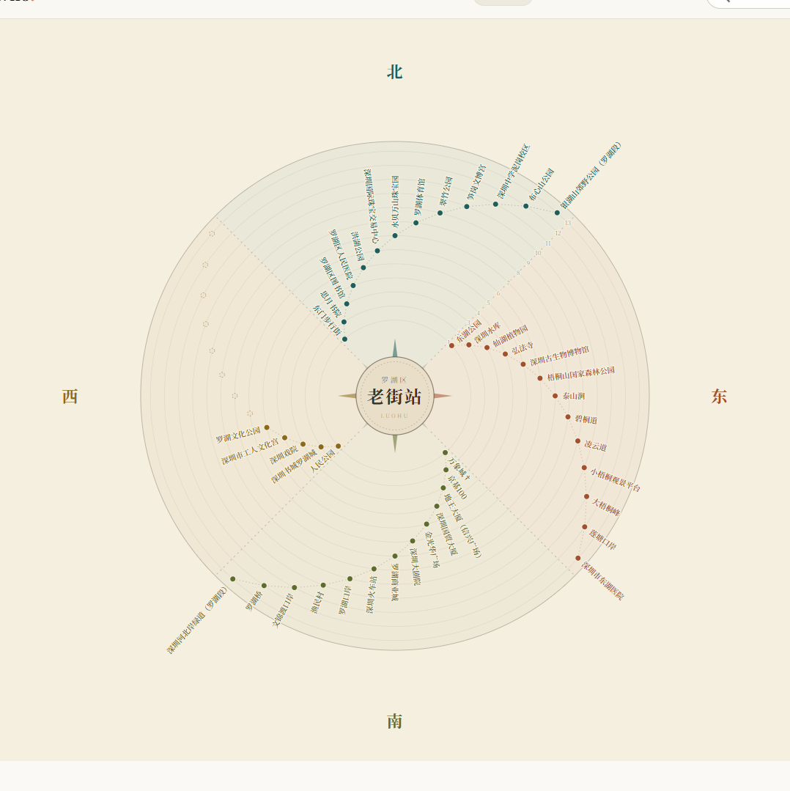
西扇区结构性缺口：老街站西距红岭路不足 1.5 公里，越线即入福田区，本区界内无更多可信条目。† 万象城处东／南扇界 ±10° 内，归入南扇区。
文字索引 · 4 方向 × 13 位

北扇区（近 → 远）
- 东门步行街
- 思月书院
- 罗湖区图书馆
- 罗湖区人民医院
- 洪湖公园
- 深圳国际珠宝交易中心
- 水贝万山珠宝园
- 罗湖体育馆
- 翠竹公园
- 笋岗文博宫
- 深圳中学泥岗校区
- 布心山公园
- 银湖山郊野公园（罗湖段）

东扇区（近 → 远）
- 东湖公园
- 深圳水库
- 仙湖植物园
- 弘法寺
- 深圳古生物博物馆
- 梧桐山国家森林公园
- 泰山涧
- 碧桐道
- 凌云道
- 小梧桐观景平台
- 大梧桐峰
- 莲塘口岸
- 深圳市东湖医院

南扇区（近 → 远）
- 万象城†
- 京基100
- 地王大厦（信兴广场）
- 深圳国贸大厦
- 金光华广场
- 深圳大剧院
- 罗湖商业城
- 深圳火车站
- 罗湖口岸
- 渔民村
- 文锦渡口岸
- 罗湖桥
- 深圳河北岸绿道（罗湖段）

西扇区（近 → 远）
- 人民公园
- 深圳书城罗湖城
- 深圳戏院
- 深圳市工人文化宫
- 罗湖文化公园
- 缺口 · 留白
- 缺口 · 留白
- 缺口 · 留白
- 缺口 · 留白
- 缺口 · 留白
- 缺口 · 留白
- 缺口 · 留白
- 缺口 · 留白
南山区

后海站NANSHAN
枢纽：地铁 2 号线 × 11 号线换乘，南山中心区与深圳湾超总交点。四扇区均足额。
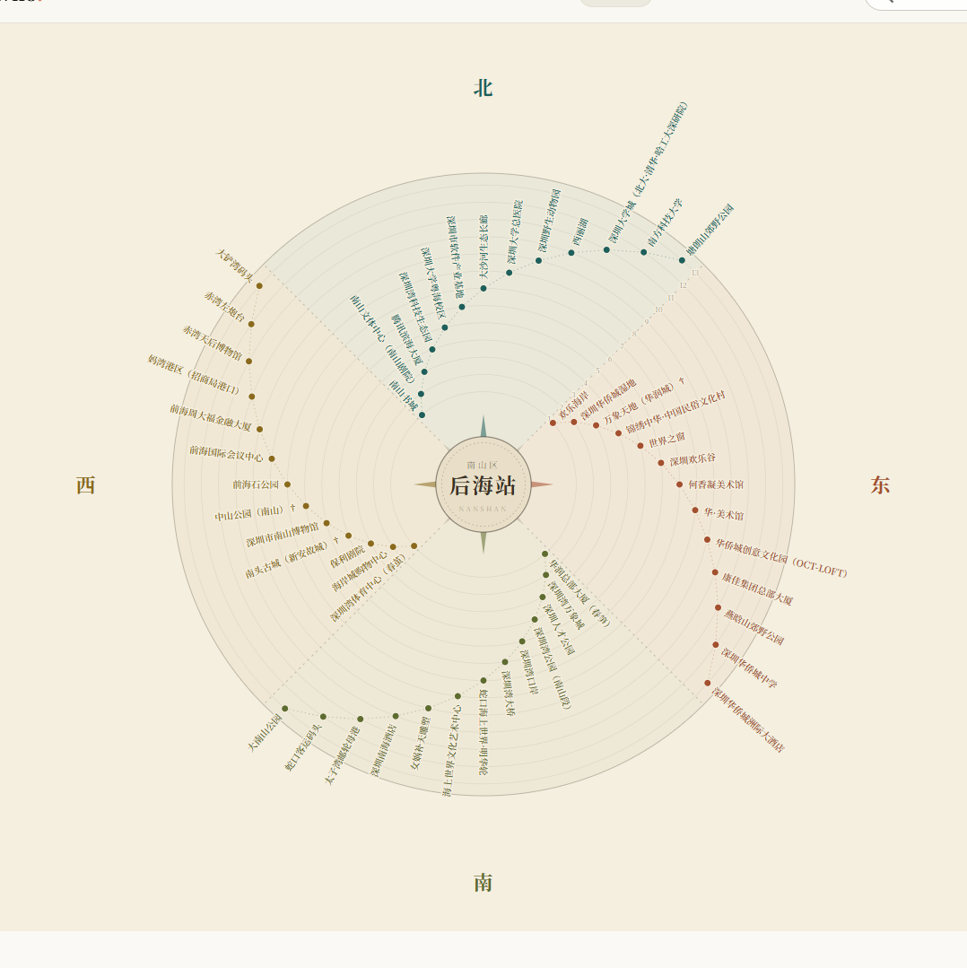
† 万象天地处北／东扇界、南头古城与中山公园处北／西扇界，均在 ±10° 内主观归并。蛇口半岛西缘（赤湾·妈湾）实际方位为西南偏西，按几何归入西扇区。
文字索引 · 4 方向 × 13 位

北扇区（近 → 远）
- 南山书城
- 南山文体中心（南山剧院）
- 腾讯滨海大厦
- 深圳湾科技生态园
- 深圳大学粤海校区
- 深圳市软件产业基地
- 大沙河生态长廊
- 深圳大学总医院
- 深圳野生动物园
- 西丽湖
- 深圳大学城（北大·清华·哈工大深研院）
- 南方科技大学
- 塘朗山郊野公园

东扇区（近 → 远）
- 欢乐海岸
- 深圳华侨城湿地
- 万象天地（华润城）†
- 锦绣中华·中国民俗文化村
- 世界之窗
- 深圳欢乐谷
- 何香凝美术馆
- 华·美术馆
- 华侨城创意文化园（OCT-LOFT）
- 康佳集团总部大厦
- 燕晗山郊野公园
- 深圳华侨城中学
- 深圳华侨城洲际大酒店

南扇区（近 → 远）
- 华润总部大厦（春笋）
- 深圳湾万象城
- 深圳人才公园
- 深圳湾公园（南山段）
- 深圳湾口岸
- 深圳湾大桥
- 蛇口海上世界·明华轮
- 海上世界文化艺术中心
- 女娲补天雕塑
- 深圳南海酒店
- 太子湾邮轮母港
- 蛇口客运码头
- 大南山公园

西扇区（近 → 远）
- 深圳湾体育中心（春茧）
- 海岸城购物中心
- 保利剧院
- 南头古城（新安故城）†
- 深圳市南山博物馆
- 中山公园（南山）†
- 前海石公园
- 前海国际会议中心
- 前海周大福金融大厦
- 妈湾港区（招商局港口）
- 赤湾天后博物馆
- 赤湾左炮台
- 大铲湾码头
宝安区

宝安中心站BAO’AN
枢纽：地铁 1 号线 × 5 号线换乘，宝安中心区。西扇区为滨海带与空港，北扇区纵贯福永—沙井—松岗—燕罗。
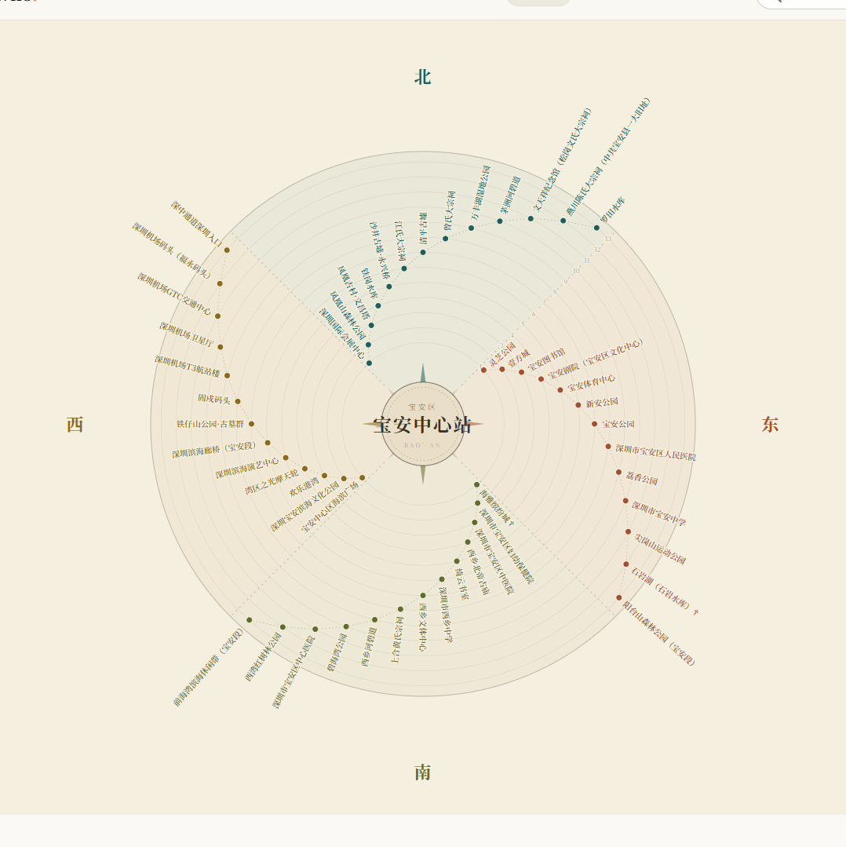
† 石岩湖处北／东扇界、海雅缤纷城处南／西扇界，均在 ±10° 内归并。门槛下沉：南扇区后段纳入区级医院与公办中学，量级低于会展中心、机场一类地标。
文字索引 · 4 方向 × 13 位

北扇区（近 → 远）
- 深圳国际会展中心
- 凤凰山森林公园
- 凤凰古村·文昌塔
- 铁岗水库
- 沙井古墟·永兴桥
- 江氏大宗祠
- 清平古墟
- 曾氏大宗祠
- 万丰湖湿地公园
- 茅洲河碧道
- 文天祥纪念馆（松岗文氏大宗祠）
- 燕川陈氏大宗祠（中共宝安县一大旧址）
- 罗田水库

东扇区（近 → 远）
- 灵芝公园
- 壹方城
- 宝安图书馆
- 宝安剧院（宝安区文化中心）
- 宝安体育中心
- 新安公园
- 宝安公园
- 深圳市宝安区人民医院
- 荔香公园
- 深圳市宝安中学
- 尖岗山运动公园
- 石岩湖（石岩水库）†
- 阳台山森林公园（宝安段）

南扇区（近 → 远）
- 海雅缤纷城†
- 深圳市宝安区妇幼保健院
- 深圳市宝安区中医院
- 西乡北帝古庙
- 绮云书室
- 深圳市西乡中学
- 西乡文体中心
- 上合黄氏宗祠
- 西乡河碧道
- 碧海湾公园
- 深圳市宝安区中心医院
- 西湾红树林公园
- 前海湾滨海休闲带（宝安段）

西扇区（近 → 远）
- 宝安中心区海滨广场
- 深圳宝安滨海文化公园
- 欢乐港湾
- 湾区之光摩天轮
- 深圳滨海演艺中心
- 深圳滨海廊桥（宝安段）
- 铁仔山公园·古墓群
- 固戍码头
- 深圳机场T3航站楼
- 深圳机场卫星厅
- 深圳机场GTC交通中心
- 深圳机场码头（福永码头）
- 深中通道深圳入口
龙岗区

大运站LONGGANG
枢纽：地铁 3 号线 × 14 号线 × 16 号线换乘，大运枢纽与龙岗中心城交点。西扇区纵贯布吉—坂田—平湖。
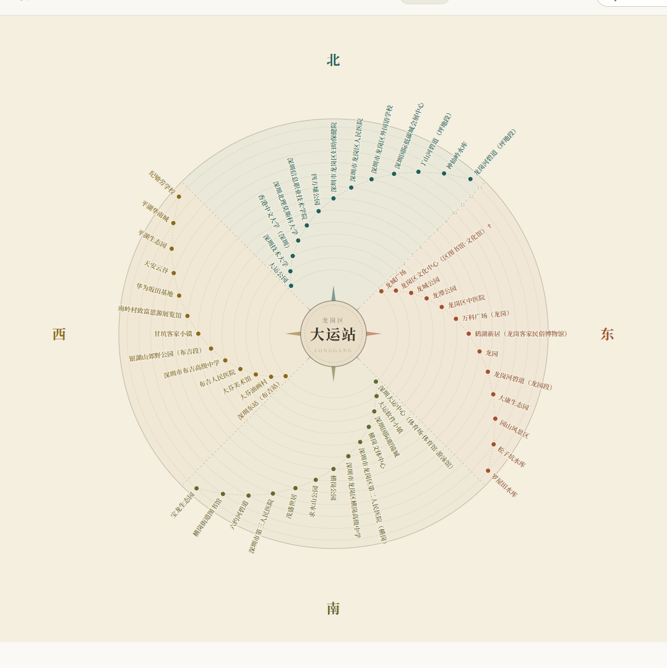
† 龙岗区文化中心处北／东扇界 ±10° 内，归入东扇区。门槛下沉：南扇区后段纳入街道级文体设施与河道碧道。
文字索引 · 4 方向 × 13 位

北扇区（近 → 远）
- 大运公园
- 深圳技术大学
- 香港中文大学（深圳）
- 深圳北理莫斯科大学
- 深圳信息职业技术学院
- 四方埔公园
- 深圳市龙岗区妇幼保健院
- 深圳市龙岗区人民医院
- 深圳市龙岗区外国语学校
- 深圳国际低碳城会展中心
- 丁山河碧道（坪地段）
- 神仙岭水库
- 龙岗河碧道（坪地段）

东扇区（近 → 远）
- 龙城广场
- 龙岗区文化中心（区图书馆·文化馆）†
- 龙城公园
- 龙潭公园
- 龙岗区中医院
- 万科广场（龙岗）
- 鹤湖新居（龙岗客家民俗博物馆）
- 龙园
- 龙岗河碧道（龙园段）
- 大康生态园
- 园山风景区
- 松子坑水库
- 罗屋田水库

南扇区（近 → 远）
- 深圳大运中心（体育场·体育馆·游泳馆）
- 大运软件小镇
- 深圳国际眼镜城
- 横岗文体中心
- 深圳市龙岗区第二人民医院（横岗）
- 深圳市龙岗区横岗高级中学
- 横岗公园
- 求水山公园
- 茂盛世居
- 深圳市第三人民医院
- 六约河碧道
- 横岗街道图书馆
- 宝龙生态园

西扇区（近 → 远）
- 深圳东站（布吉站）
- 大芬油画村
- 大芬美术馆
- 布吉人民医院
- 深圳市布吉高级中学
- 银湖山郊野公园（布吉段）
- 甘坑客家小镇
- 南岭村致富思源展览馆
- 华为坂田基地
- 天安云谷
- 平湖生态园
- 平湖华南城
- 纪劬劳学校
龙华区

深圳北站LONGHUA
枢纽：广深港高铁深圳北站 + 地铁 4／5／6 号线，全区唯一国铁级枢纽。站址紧贴本区南界。
南扇区仅 6 位 · 缺 7 位留白
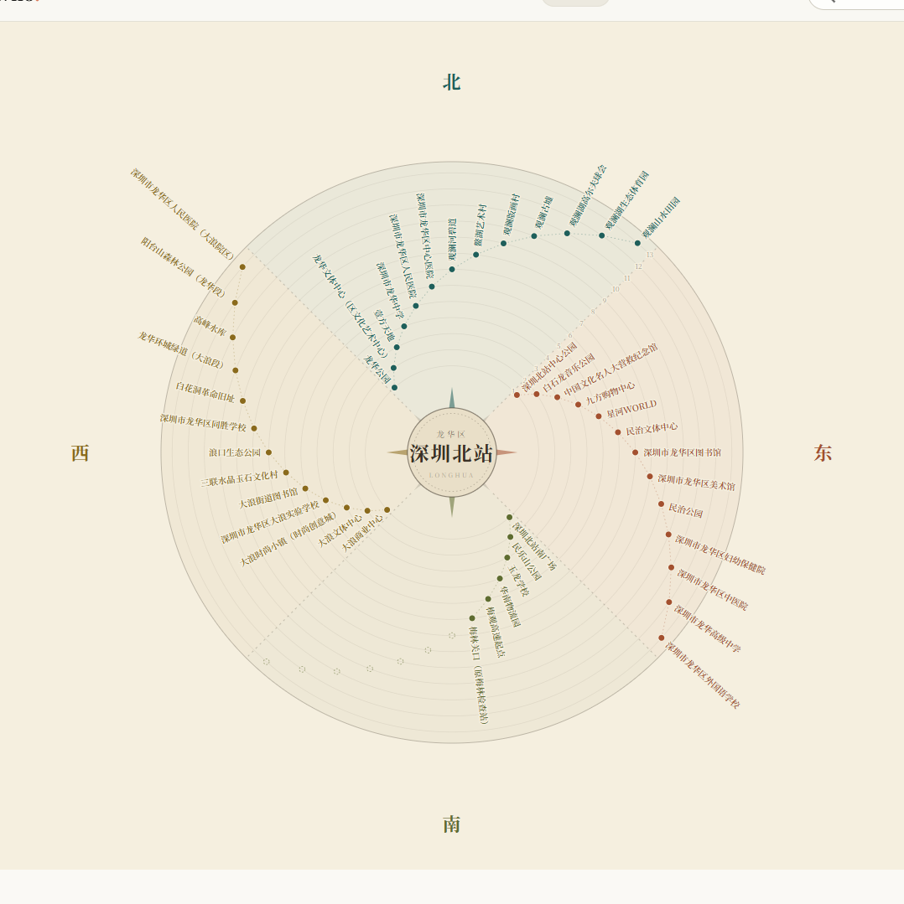
南扇区结构性缺口：深圳北站距本区南界（梅林关）不足 2 公里，界内仅剩窄带。备选枢纽：改用龙华站（4 号线，区中心）可使南北大致均衡，代价是枢纽等级由国铁级降为单线地铁站。
文字索引 · 4 方向 × 13 位

北扇区（近 → 远）
- 龙华公园
- 龙华文体中心（区文化艺术中心）
- 壹方天地
- 深圳市龙华中学
- 深圳市龙华区人民医院
- 深圳市龙华区中心医院
- 观澜河碧道
- 鳌湖艺术村
- 观澜版画村
- 观澜古墟
- 观澜湖高尔夫球会
- 观澜湖生态体育园
- 观澜山水田园

东扇区（近 → 远）
- 深圳北站中心公园
- 白石龙音乐公园
- 中国文化名人大营救纪念馆
- 九方购物中心
- 星河WORLD
- 民治文体中心
- 深圳市龙华区图书馆
- 深圳市龙华区美术馆
- 民治公园
- 深圳市龙华区妇幼保健院
- 深圳市龙华区中医院
- 深圳市龙华高级中学
- 深圳市龙华区外国语学校

南扇区（近 → 远）
- 深圳北站南广场
- 民乐山公园
- 玉龙学校
- 华南物流园
- 梅观高速起点
- 梅林关口（原梅林检查站）
- 缺口 · 留白
- 缺口 · 留白
- 缺口 · 留白
- 缺口 · 留白
- 缺口 · 留白
- 缺口 · 留白
- 缺口 · 留白

西扇区（近 → 远）
- 大浪商业中心
- 大浪文体中心
- 大浪时尚小镇（时尚创意城）
- 深圳市龙华区大浪实验学校
- 大浪街道图书馆
- 三联水晶玉石文化村
- 浪口生态公园
- 深圳市龙华区同胜学校
- 白花洞革命旧址
- 龙华环城绿道（大浪段）
- 高峰水库
- 阳台山森林公园（龙华段）
- 深圳市龙华区人民医院（大浪院区）
口径与风险
其一 · 两处结构性缺口。罗湖西扇区仅 5 位：老街站以西不足 1.5 公里即抵红岭路，越线即入福田，本区界内物理上装不下 13 位。龙华南扇区仅 6 位：深圳北站紧贴龙华南界（梅林关），南扇区只剩一条约 2 公里的窄带。两处均按你的口径留白。若要填满，罗湖可改用田贝站为枢纽、龙华可改用龙华站（4 号线，区中心，南北居中），代价是枢纽等级下降——深圳北站是龙华无可争议的交通枢纽，田贝站亦非罗湖首选。
其二 · 门槛下沉。按「不足则降低标志性门槛」的授权，宝安南、龙岗南、龙华西等扇区的后段位次纳入了区级医院、公办中学、街道文体中心、水库与碧道。这些是真实且可定位的实体，但显然不与市民中心、世界之窗同一量级。若要拉高门槛，这三个扇区会各自出现 3–5 位缺口。
其三 · 示意而非测绘。半径＝远近序号，角度＝排布位置，两者皆不与真实距离、真实方位角等比对应。扇界 ±10° 内的归并已以 † 标出（万象城、石岩湖、海雅缤纷城、南头古城、中山公园、龙岗区文化中心等）。
其四 · 口径与命名。已按你的要求排除片区名与纯地名（白石洲、蛇口、沙井、坂田、五和之类不作为条目），只收具体建筑、场馆、园林、山体水体、口岸码头与校院。名称做过排版归一（「与／—」并作「·」）。个别近年新建或更名的场所（前海周大福金融大厦、深中通道深圳入口、深圳国际低碳城会展中心等）以我截至 2026 年 5 月的知识为准，建图前值得核一遍现状。
02 · Hong Kong · SECTOR ATLAS · HONG KONG

香港三分方位图
三枢纽 · 扇区雷达 · 由近及远十三位
3 × 4 × 13 ＝ 156 处
图谱口径与图例
划法以枢纽为原点、真北为基准，每 90° 一扇区：北 315°–45°，东 45°–135°，南 135°–225°，西 225°–315°。
读法每扇区 13 处，自圆心向外按第 1（最近）至第 13（最远）排列；虚线螺径示意排序方向。半径仅编码序号，不按实际距离等比；扇区内的角度亦仅为排布所需，不代表真实方位角。
标记※ 结构性变形（详见各盘脚注） † 扇界 ±10° 内主观归并。
北扇区 东扇区 南扇区 西扇区 ● 地点 · 悬停查看序位 点按方位字可单独提亮该扇区
香港岛

金钟ADMIRALTY
枢纽理由：全港唯一四线交汇（荃湾线 · 港岛线 · 南港岛线 · 东铁过海段），居北岸中点。
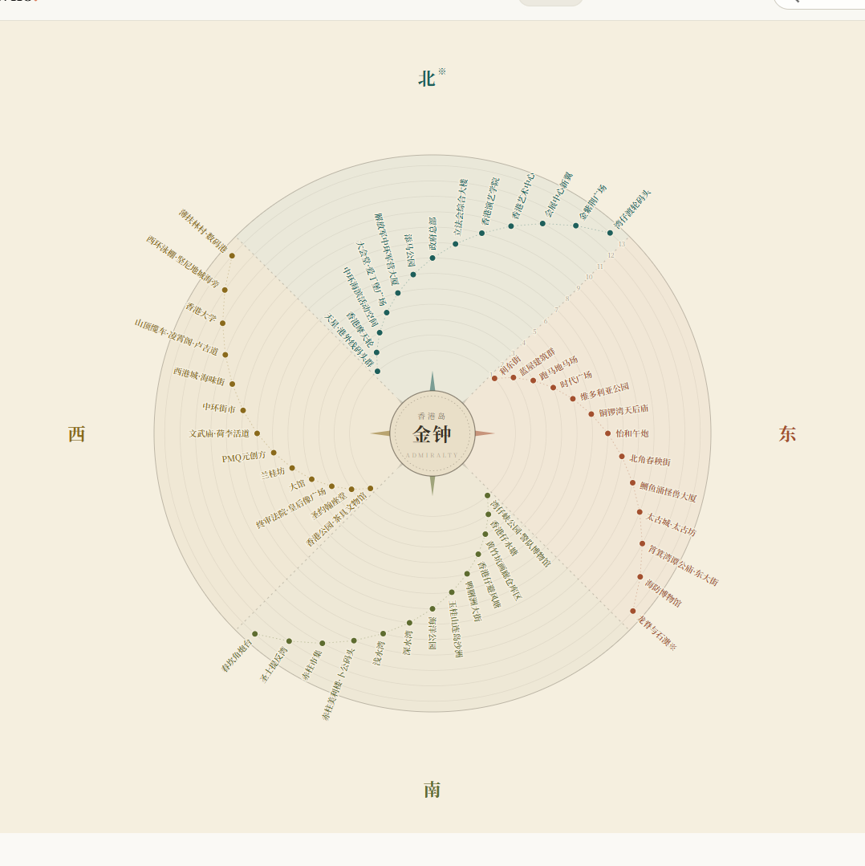
※ 正北被维多利亚港截断：北扇区取北岸海滨带，自西向东按序号排列。※ 龙脊与石澳行政属南区，按方位归入东扇区；山顶实际方位为金钟西南偏西。
文字索引 · 4 方向 × 13 位

北扇区（近 → 远）
- 天星·港外线码头群
- 香港摩天轮
- 中环海滨活动空间
- 大会堂·爱丁堡广场
- 解放军中环军营大厦
- 添马公园
- 政府总部
- 立法会综合大楼
- 香港演艺学院
- 香港艺术中心
- 会展中心新翼
- 金紫荆广场
- 湾仔渡轮码头

东扇区（近 → 远）
- 利东街
- 蓝屋建筑群
- 跑马地马场
- 时代广场
- 维多利亚公园
- 铜锣湾天后庙
- 怡和午炮
- 北角春秧街
- 鲗鱼涌怪兽大厦
- 太古城·太古坊
- 筲箕湾谭公庙·东大街
- 海防博物馆
- 龙脊与石澳※

南扇区（近 → 远）
- 湾仔峡公园·警队博物馆
- 香港仔水塘
- 黄竹坑画廊仓库区
- 香港仔避风塘
- 鸭脷洲大街
- 玉桂山连岛沙洲
- 海洋公园
- 深水湾
- 浅水湾
- 赤柱美利楼·卜公码头
- 赤柱市集
- 圣士提反湾
- 舂坎角炮台

西扇区（近 → 远）
- 香港公园·茶具文物馆
- 圣约翰座堂
- 终审法院·皇后像广场
- 大馆
- 兰桂坊
- PMQ元创方
- 文武庙·荷李活道
- 中环街市
- 西港城·海味街
- 山顶缆车·凌霄阁·卢吉道
- 香港大学
- 西环泳棚·坚尼地城海旁
- 薄扶林村·数码港
九龙

旺角MONG KOK
枢纽理由：荃湾线 × 观塘线交汇，联动旺角东站东铁；弥敦道轴心，半岛几何中心。
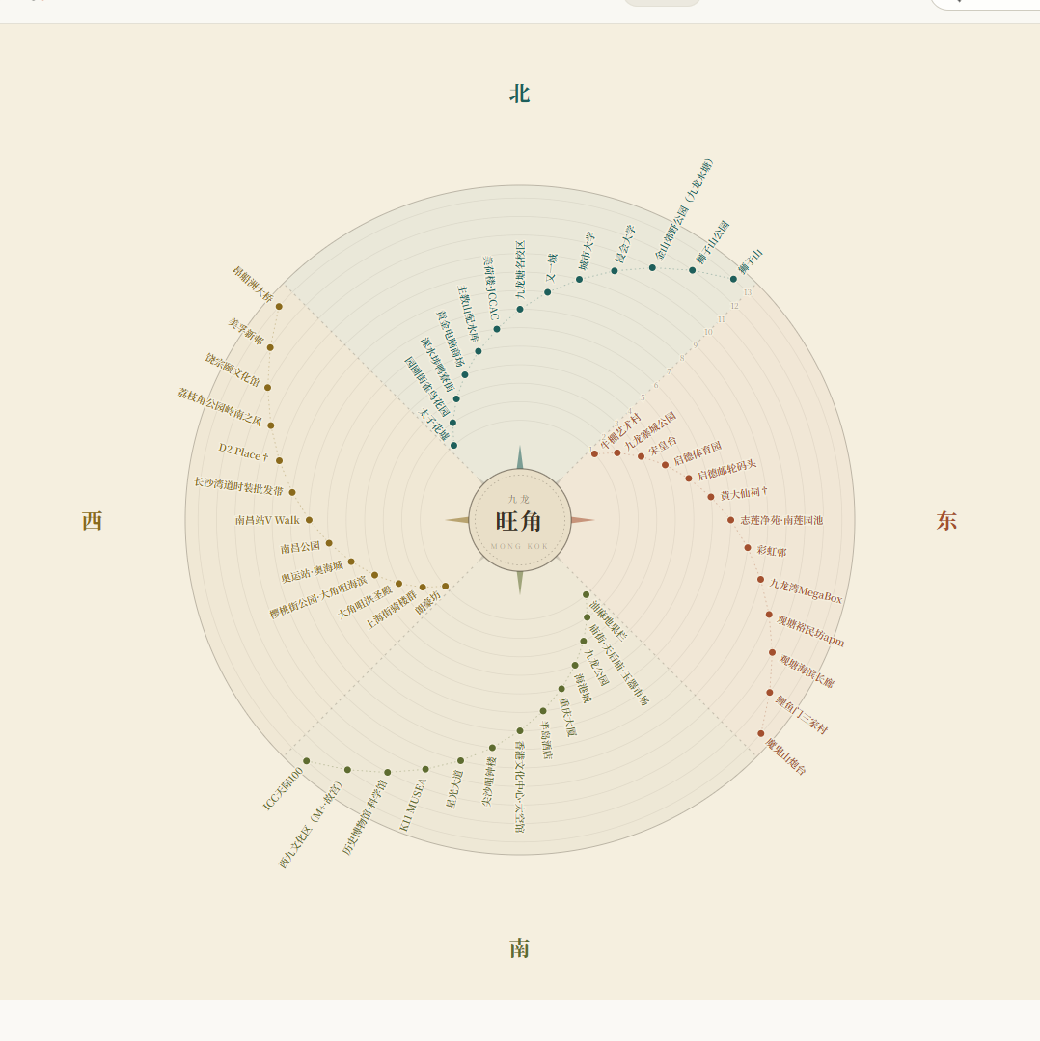
† 黄大仙祠踩北／东扇界、D2 Place 踩西／北扇界，均在 ±10° 内主观归并。深水埗一带实际方位为北偏西，按几何归入北扇区。
文字索引 · 4 方向 × 13 位

北扇区（近 → 远）
- 太子花墟
- 园圃街雀鸟花园
- 深水埗鸭寮街
- 黄金电脑商场
- 主教山配水库
- 美荷楼·JCCAC
- 九龙塘名校区
- 又一城
- 城市大学
- 浸会大学
- 金山郊野公园（九龙水塘）
- 狮子山公园
- 狮子山

东扇区（近 → 远）
- 牛棚艺术村
- 九龙寨城公园
- 宋皇台
- 启德体育园
- 启德邮轮码头
- 黄大仙祠†
- 志莲净苑·南莲园池
- 彩虹邨
- 九龙湾MegaBox
- 观塘裕民坊apm
- 观塘海滨长廊
- 鲤鱼门三家村
- 魔鬼山炮台

南扇区（近 → 远）
- 油麻地果栏
- 庙街·天后庙·玉器市场
- 九龙公园
- 海港城
- 重庆大厦
- 半岛酒店
- 香港文化中心·太空馆
- 尖沙咀钟楼
- 星光大道
- K11 MUSEA
- 历史博物馆·科学馆
- 西九文化区（M+·故宫）
- ICC天际100

西扇区（近 → 远）
- 朗豪坊
- 上海街骑楼群
- 大角咀洪圣殿
- 樱桃街公园·大角咀海滨
- 奥运站·奥海城
- 南昌公园
- 南昌站V Walk
- 长沙湾道时装批发带
- D2 Place†
- 荔枝角公园岭南之风
- 饶宗颐文化馆
- 美孚新邨
- 昂船洲大桥
新界

沙田SHA TIN
枢纽理由：东铁中枢 + 新城市广场巴士网络，深港东铁走廊必经；备选大围（东铁 × 屯马唯一双线换乘）。含离岛区。
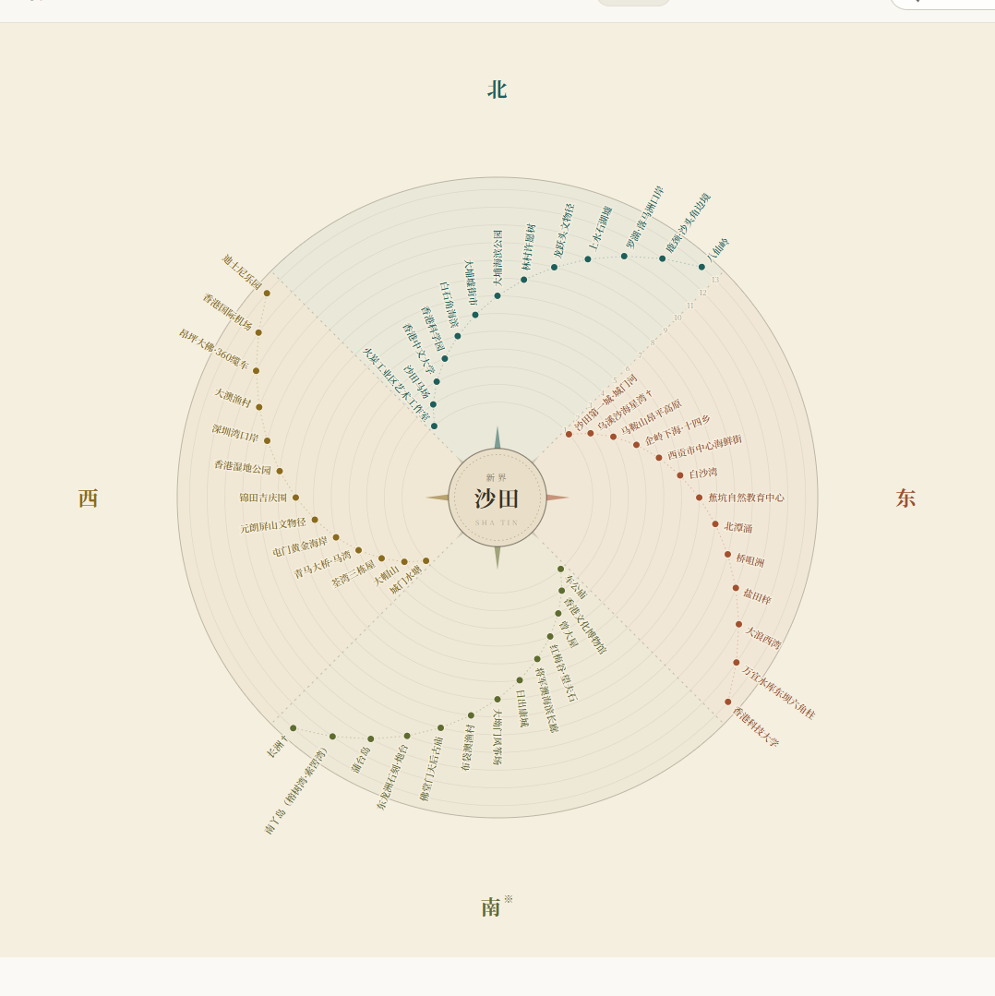
※ 南扇区越过九龙半岛与维多利亚港后，由行政上属新界的离岛区续接（东龙洲—蒲台—南丫—长洲）。† 乌溪沙、长洲为 ±10° 踩界归并；香港科技大学实际方位为东南偏东。
文字索引 · 4 方向 × 13 位

北扇区（近 → 远）
- 火炭工业区艺术工作室
- 沙田马场
- 香港中文大学
- 香港科学园
- 白石角海滨
- 大埔墟街市
- 大埔海滨公园
- 林村许愿树
- 龙跃头文物径
- 上水石湖墟
- 罗湖·落马洲口岸
- 鹿颈·沙头角边境
- 八仙岭

东扇区（近 → 远）
- 沙田第一城·城门河
- 乌溪沙海星湾†
- 马鞍山昂平高原
- 企岭下海·十四乡
- 西贡市中心海鲜街
- 白沙湾
- 蕉坑自然教育中心
- 北潭涌
- 桥咀洲
- 盐田梓
- 大浪西湾
- 万宜水库东坝六角柱
- 香港科技大学

南扇区（近 → 远）
- 车公庙
- 香港文化博物馆
- 曾大屋
- 红梅谷·望夫石
- 将军澳海滨长廊
- 日出康城
- 大坳门风筝场
- 布袋澳渔村
- 佛堂门天后古庙
- 东龙洲石刻·炮台
- 蒲台岛
- 南丫岛（榕树湾·索罟湾）
- 长洲†

西扇区（近 → 远）
- 城门水塘
- 大帽山
- 荃湾三栋屋
- 青马大桥·马湾
- 屯门黄金海岸
- 元朗屏山文物径
- 锦田吉庆围
- 香港湿地公园
- 深圳湾口岸
- 大澳渔村
- 昂坪大佛·360缆车
- 香港国际机场
- 迪士尼乐园
口径与风险
其一，扇界 ±10° 内做过主观归并（黄大仙祠、乌溪沙、长洲、D2 Place 均踩线）；三处结构性变形已随盘标注——港岛北取北岸海滨带、新界南越维港后由离岛续接、龙脊与石澳按方位归东。其二，本图为示意雷达而非测绘图：半径＝远近序号（第 1–13 位），角度＝排布位置，两者皆不与真实距离、真实方位角等比对应。其三，名单为交通节点、文化地标、自然地貌的混合口径；名称经排版归一（原文之「与／—」以「·」连写），如需纯交通节点或纯景点版本可重排。
03 · Macau · SECTOR ATLAS · MACAU

澳门三大区方位图
三枢纽 · 扇区雷达 · 由近及远十三位
3 × 4 × 13 ＝ 156 位 · 实录 115 · 缺口 41
图谱口径与图例
划法以各区交通枢纽为原点、真北为基准，每 90° 一扇区：北 315°–45°，东 45°–135°，南 135°–225°，西 225°–315°。分区取澳门半岛／氹仔／路环三分，路氹填海区（威尼斯人一带）按现行「不属任何堂区」的制度剔除，不予收录。
读法每扇区 13 位，自圆心向外第 1（最近）至第 13（最远）；虚线螺径示排序方向。半径仅编码序号，不按实际距离等比；角度亦仅为排布所需，不代表真实方位角。
门槛按下沉口径，收堂区学校、卫生中心、市政花园、巴士总站与轻轨站；仍排除片区名与纯地名。
标记※ 结构性变形（详见各盘脚注） † 扇界 ±10° 内主观归并。
北扇区 东扇区 南扇区 西扇区 缺口留白 悬停地点查看序位 · 点按方位字提亮扇区
澳门半岛

亚马喇前地PRAÇA FERREIRA DO AMARAL
枢纽：全澳最大巴士总站群，新马路东端、葡京圆形地。世遗建筑密度全澳最高，四扇区近乎填满。
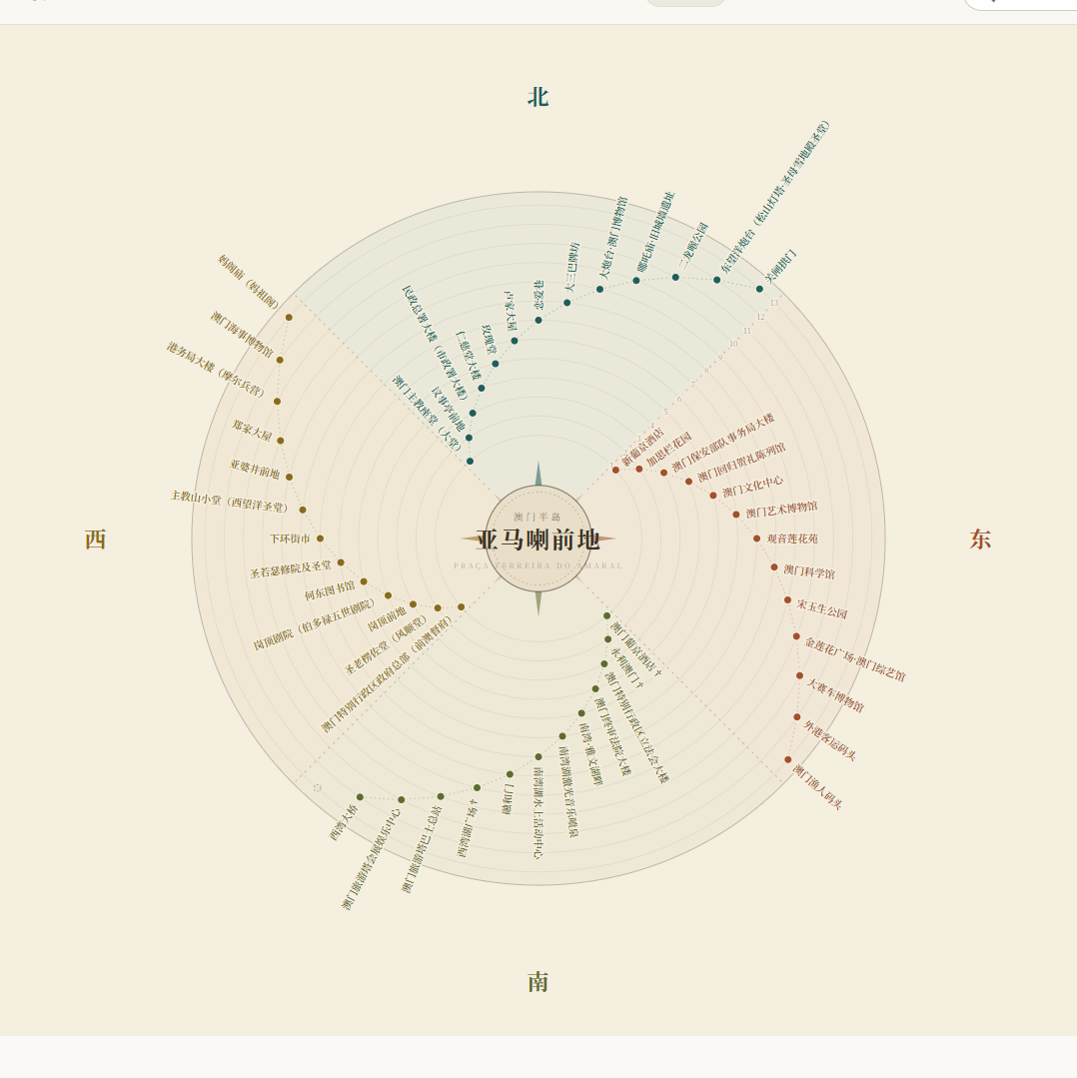
† 葡京酒店、永利澳门处东／南扇界，西湾湖广场处南／西扇界，均在 ±10° 内归并。本盘唯一缺口在南扇区第 13 位：亚马喇以南多为南湾湖水面，界内已无第 13 处可信条目。
文字索引 · 4 方向 × 13 位

北扇区（近 → 远）
- 澳门主教座堂（大堂）
- 议事亭前地
- 民政总署大楼（市政署大楼）
- 仁慈堂大楼
- 玫瑰堂
- 卢家大屋
- 恋爱巷
- 大三巴牌坊
- 大炮台·澳门博物馆
- 哪吒庙·旧城墙遗址
- 二龙喉公园
- 东望洋炮台（松山灯塔·圣母雪地殿圣堂）
- 关闸拱门

东扇区（近 → 远）
- 新葡京酒店
- 加思栏花园
- 澳门保安部队事务局大楼
- 澳门回归贺礼陈列馆
- 澳门文化中心
- 澳门艺术博物馆
- 观音莲花苑
- 澳门科学馆
- 宋玉生公园
- 金莲花广场·澳门综艺馆
- 大赛车博物馆
- 外港客运码头
- 澳门渔人码头

南扇区（近 → 远）
- 澳门葡京酒店†
- 永利澳门†
- 澳门特别行政区立法会大楼
- 澳门终审法院大楼
- 南湾·雅文湖畔
- 南湾湖激光音乐喷泉
- 南湾湖水上活动中心
- 融和门
- 西湾湖广场†
- 澳门旅游塔巴士总站
- 澳门旅游塔会展娱乐中心
- 西湾大桥
- 缺口 · 留白

西扇区（近 → 远）
- 澳门特别行政区政府总部（前澳督府）
- 圣老楞佐堂（风顺堂）
- 岗顶前地
- 岗顶剧院（伯多禄五世剧院）
- 何东图书馆
- 圣若瑟修院及圣堂
- 下环街市
- 主教山小堂（西望洋圣堂）
- 亚婆井前地
- 郑家大屋
- 港务局大楼（摩尔兵营）
- 澳门海事博物馆
- 妈阁庙（妈祖阁）
氹仔

轻轨运动场站ESTÁDIO
枢纽：轻轨氹仔线运动场站（澳门运动场），本岛中部。氹仔客运码头与国际机场等级更高但偏踞东北角，正北即外海。
南扇区全缺 13 位（路氹城按口径剔除）· 北、东各缺 5 位
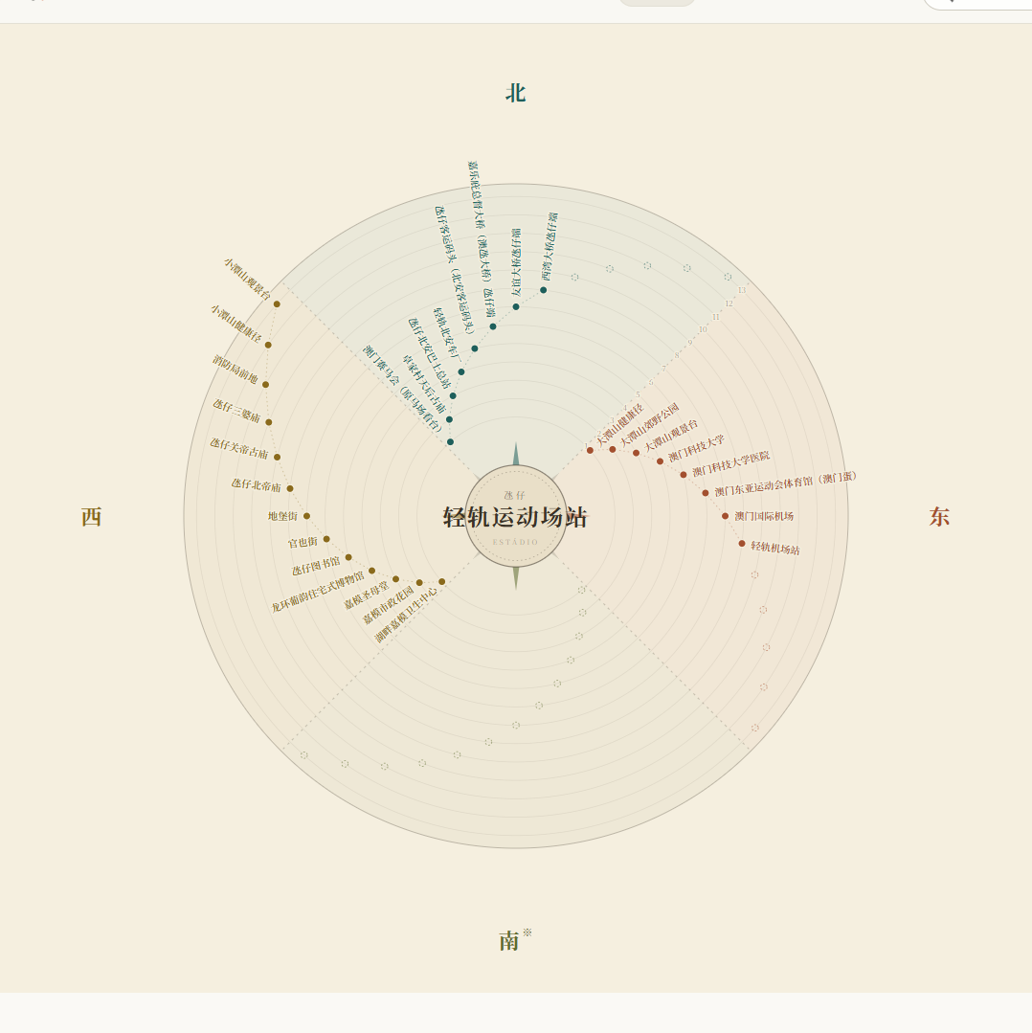
※ 南扇区正对路氹填海区，按「不属任何堂区、不予收录」的口径全数留白。北、东两扇区共用北安—大潭山一片，本岛可确信条目约 29 处，低于 52 个位次，门槛已下沉仍不足。
文字索引 · 4 方向 × 13 位

北扇区（近 → 远）
- 澳门赛马会（原马场看台）
- 卓家村天后古庙
- 氹仔北安巴士总站
- 轻轨北安车厂
- 氹仔客运码头（北安客运码头）
- 嘉乐庇总督大桥（澳氹大桥）氹仔端
- 友谊大桥氹仔端
- 西湾大桥氹仔端
- 缺口 · 留白
- 缺口 · 留白
- 缺口 · 留白
- 缺口 · 留白
- 缺口 · 留白

东扇区（近 → 远）
- 大潭山健康径
- 大潭山郊野公园
- 大潭山观景台
- 澳门科技大学
- 澳门科技大学医院
- 澳门东亚运动会体育馆（澳门蛋）
- 澳门国际机场
- 轻轨机场站
- 缺口 · 留白
- 缺口 · 留白
- 缺口 · 留白
- 缺口 · 留白
- 缺口 · 留白

南扇区（近 → 远）
- 缺口 · 留白
- 缺口 · 留白
- 缺口 · 留白
- 缺口 · 留白
- 缺口 · 留白
- 缺口 · 留白
- 缺口 · 留白
- 缺口 · 留白
- 缺口 · 留白
- 缺口 · 留白
- 缺口 · 留白
- 缺口 · 留白
- 缺口 · 留白

西扇区（近 → 远）
- 湖畔嘉模卫生中心
- 嘉模市政花园
- 嘉模圣母堂
- 龙环葡韵住宅式博物馆
- 氹仔图书馆
- 官也街
- 地堡街
- 氹仔北帝庙
- 氹仔关帝古庙
- 氹仔三婆庙
- 消防局前地
- 小潭山健康径
- 小潭山观景台
路环

路环市区总站COLOANE VILA
枢纽：恩尼斯总统前地巴士总站与路环码头，路环唯一公共交通总站。南、西两扇区抵海，改取海岸带。
北扇区仅 6 位（上半为路氹城）· 西扇区仅 6 位 · 南扇区 10 位
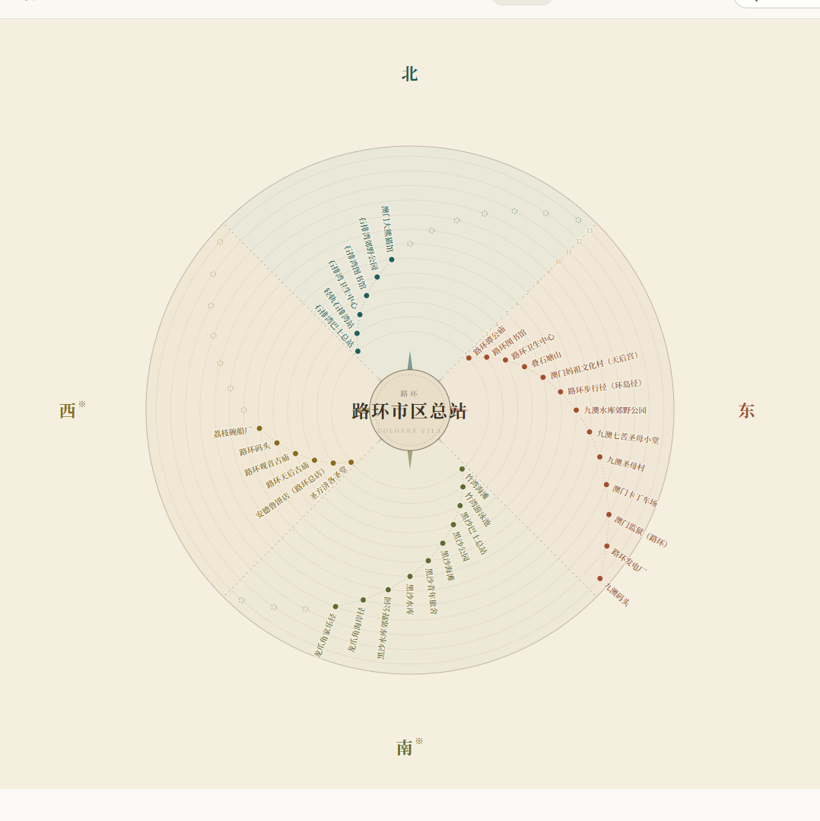
※ 南扇区取南岸带（竹湾—黑沙—龙爪角），西扇区取西岸带（码头—荔枝碗），两向本为海面。北扇区越过石排湾即入路氹填海区，按口径止于第 6 位。
文字索引 · 4 方向 × 13 位

北扇区（近 → 远）
- 石排湾巴士总站
- 轻轨石排湾站
- 石排湾卫生中心
- 石排湾图书馆
- 石排湾郊野公园
- 澳门大熊猫馆
- 缺口 · 留白
- 缺口 · 留白
- 缺口 · 留白
- 缺口 · 留白
- 缺口 · 留白
- 缺口 · 留白
- 缺口 · 留白

东扇区（近 → 远）
- 路环谭公庙
- 路环图书馆
- 路环卫生中心
- 叠石塘山
- 澳门妈祖文化村（天后宫）
- 路环步行径（环岛径）
- 九澳水库郊野公园
- 九澳七苦圣母小堂
- 九澳圣母村
- 澳门卡丁车场
- 澳门监狱（路环）
- 路环发电厂
- 九澳码头

南扇区（近 → 远）
- 竹湾海滩
- 竹湾游泳池
- 黑沙巴士总站
- 黑沙公园
- 黑沙海滩
- 黑沙青年旅舍
- 黑沙水库
- 黑沙水库郊野公园
- 龙爪角海岸径
- 龙爪角家乐径
- 缺口 · 留白
- 缺口 · 留白
- 缺口 · 留白

西扇区（近 → 远）
- 圣方济各圣堂
- 安德鲁饼店（路环总店）
- 路环天后古庙
- 路环观音古庙
- 路环码头
- 荔枝碗船厂
- 缺口 · 留白
- 缺口 · 留白
- 缺口 · 留白
- 缺口 · 留白
- 缺口 · 留白
- 缺口 · 留白
- 缺口 · 留白
口径与风险
其一 · 半岛是超额，离岛才是缺口。澳门半岛约 9 km² 却塞满世遗建筑，四扇区几乎填满（51/52），真正的问题是每扇区限 13 位挤出了白鸽巢公园、圣安多尼堂、东方基金会会址、基督教坟场、塔石广场、疯堂斜巷、澳门中央图书馆、莲峰庙、望厦山、福隆新街、内港客运码头、十六浦等一大批。若要收进这些，半岛需单独按堂区再拆一层。
其二 · 剔除路氹城的代价。你选定的口径直接掏空了两处：氹仔南扇区正对路氹填海区，13 位全缺；路环北扇区上半亦为路氹，仅存石排湾一带 6 位。这不是取材不力，是制度边界与地理方位撞在了一起——路氹城恰好夹在氹仔与路环之间。若改为并入氹仔或单列第 8 盘，这 20 个空位可立即填满且质量极高（威尼斯人、巴黎人、伦敦人、新濠影汇、美狮美高梅、银河、永利皇宫、上葡京、金沙城中心、莲花大桥等）。
其三 · 离岛的绝对稀缺。氹仔本岛（扣除路氹）可确信条目约 29 处、路环约 35 处，均低于 52 个位次。即便门槛已下沉到卫生中心与巴士总站，氹仔东、路环北、路环西仍各缺 5–7 位。这是面积决定的，换枢纽也救不回来。
其四 · 结构性变形与命名。※ 路环南、西两扇区抵海，改取南岸带（竹湾—黑沙—龙爪角）与西岸带（码头—荔枝碗）。† 扇界归并见各盘。氹仔枢纽取轻轨运动场站而非等级更高的氹仔客运码头与国际机场——后两者偏踞东北角，正北即为外海，会再多出一个全空扇区。名称以中文正式名为准，葡文名从略。
04 · Tokyo · SECTOR ATLAS · TOKYO CORE

东京都心·副都心六区方位图
六枢纽 · 扇区雷达 · 由近及远十三位
6 × 4 × 13 ＝ 312 位 · 实录 312 · 无缺口
图谱口径与图例
选区取都心三区（千代田・中央・港）与副都心三区（新宿・渋谷・豊島）。多摩地区与岛屿部不收，其余 17 区不在本图。
划法以各区交通枢纽为原点、真北为基准，每 90° 一扇区：北 315°–45°，东 45°–135°，南 135°–225°，西 225°–315°。所有条目严格限于本区界内。
读法每扇区 13 位，自圆心向外第 1（最近）至第 13（最远）；虚线螺径示排序方向。半径仅编码序号，不按实际距离等比；角度亦仅为排布所需，不代表真实方位角。
门槛按下沉口径，收区役所、都立与区立公园、区民中心、铁道驿、神社仏阁、大学校舍与区立学校；仍排除町丁名与纯地名（歌舞伎町、神保町、台場之类不作为条目）。
标记※ 结构性变形（详见各盘脚注） † 扇界 ±10° 内主观归并。
北扇区 东扇区 南扇区 西扇区 悬停地点查看序位 · 点按方位字提亮扇区
千代田区

九段下駅KUDANSHITA
枢纽：東京メトロ東西線・半蔵門線 × 都営新宿線 三线交会，皇居北侧。东京站等级更高但紧贴东界，以东即中央区。
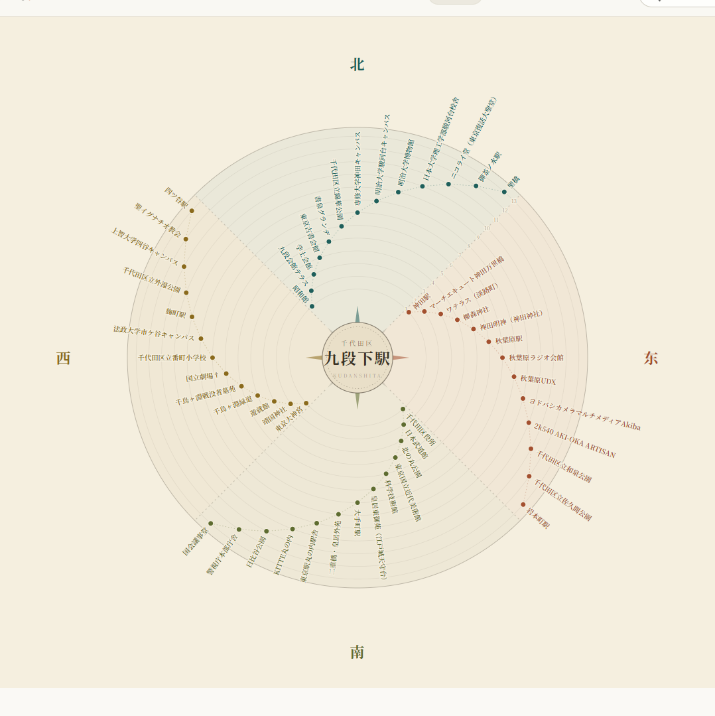
† 国立劇場（隼町）处南／西扇界 ±10° 内，归入西扇区。现为改建中。四扇区均在本区界内足额，无缺口。
文字索引 · 4 方向 × 13 位

北扇区（近 → 远）
- 昭和館
- 九段会館テラス
- 学士会館
- 東京古書会館
- 書泉グランデ
- 千代田区立錦華公園
- 専修大学神田キャンパス
- 明治大学駿河台キャンパス
- 明治大学博物館
- 日本大学理工学部駿河台校舎
- ニコライ堂（東京復活大聖堂）
- 御茶ノ水駅
- 聖橋

东扇区（近 → 远）
- 神田駅
- マーチエキュート神田万世橋
- ワテラス（淡路町）
- 柳森神社
- 神田明神（神田神社）
- 秋葉原駅
- 秋葉原ラジオ会館
- 秋葉原UDX
- ヨドバシカメラマルチメディアAkiba
- 2k540 AKI-OKA ARTISAN
- 千代田区立和泉公園
- 千代田区立佐久間公園
- 岩本町駅

南扇区（近 → 远）
- 千代田区役所
- 日本武道館
- 北の丸公園
- 東京国立近代美術館
- 科学技術館
- 皇居東御苑（江戸城天守台）
- 大手町駅
- 二重橋・皇居外苑
- 東京駅丸の内駅舎
- KITTE丸の内
- 日比谷公園
- 警視庁本部庁舎
- 国会議事堂

西扇区（近 → 远）
- 東京大神宮
- 靖国神社
- 遊就館
- 千鳥ヶ淵緑道
- 千鳥ヶ淵戦没者墓苑
- 国立劇場†
- 千代田区立番町小学校
- 法政大学市ケ谷キャンパス
- 麹町駅
- 千代田区立外濠公園
- 上智大学四谷キャンパス
- 聖イグナチオ教会
- 四ツ谷駅
中央区

八丁堀駅HATCHOBORI
枢纽：JR京葉線 × 東京メトロ日比谷線，本区几何中心。东京站属千代田区，银座站偏南、日本橋站偏北，均会压缩一侧扇区。
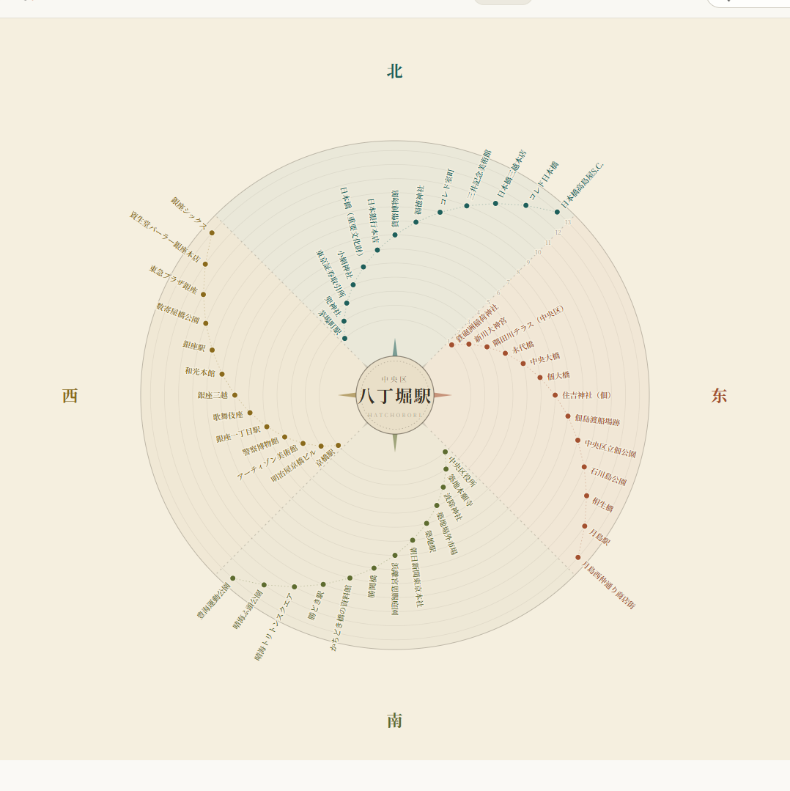
永代橋・相生橋横跨隅田川与江東区相接，按中央区侧桥头归区。四扇区均足额，无缺口。
文字索引 · 4 方向 × 13 位

北扇区（近 → 远）
- 茅場町駅
- 兜神社
- 東京証券取引所
- 小網神社
- 日本橋（重要文化財）
- 日本銀行本店
- 貨幣博物館
- 福徳神社
- コレド室町
- 三井記念美術館
- 日本橋三越本店
- コレド日本橋
- 日本橋高島屋S.C.

东扇区（近 → 远）
- 鉄砲洲稲荷神社
- 新川大神宮
- 隅田川テラス（中央区）
- 永代橋
- 中央大橋
- 佃大橋
- 住吉神社（佃）
- 佃島渡船場跡
- 中央区立佃公園
- 石川島公園
- 相生橋
- 月島駅
- 月島西仲通り商店街

南扇区（近 → 远）
- 中央区役所
- 築地本願寺
- 波除神社
- 築地場外市場
- 築地駅
- 朝日新聞東京本社
- 浜離宮恩賜庭園
- 勝鬨橋
- かちどき橋の資料館
- 勝どき駅
- 晴海トリトンスクエア
- 晴海ふ頭公園
- 豊海運動公園

西扇区（近 → 远）
- 京橋駅
- 明治屋京橋ビル
- アーティゾン美術館
- 警察博物館
- 銀座一丁目駅
- 歌舞伎座
- 銀座三越
- 和光本館
- 銀座駅
- 数寄屋橋公園
- 東急プラザ銀座
- 資生堂パーラー銀座本店
- 銀座シックス
港区

大門駅（浜松町）DAIMON
枢纽：都営浅草線 × 大江戸線，併 JR浜松町駅 与東京モノレール羽田線起点。东扇区面向东京港，取海岸带。
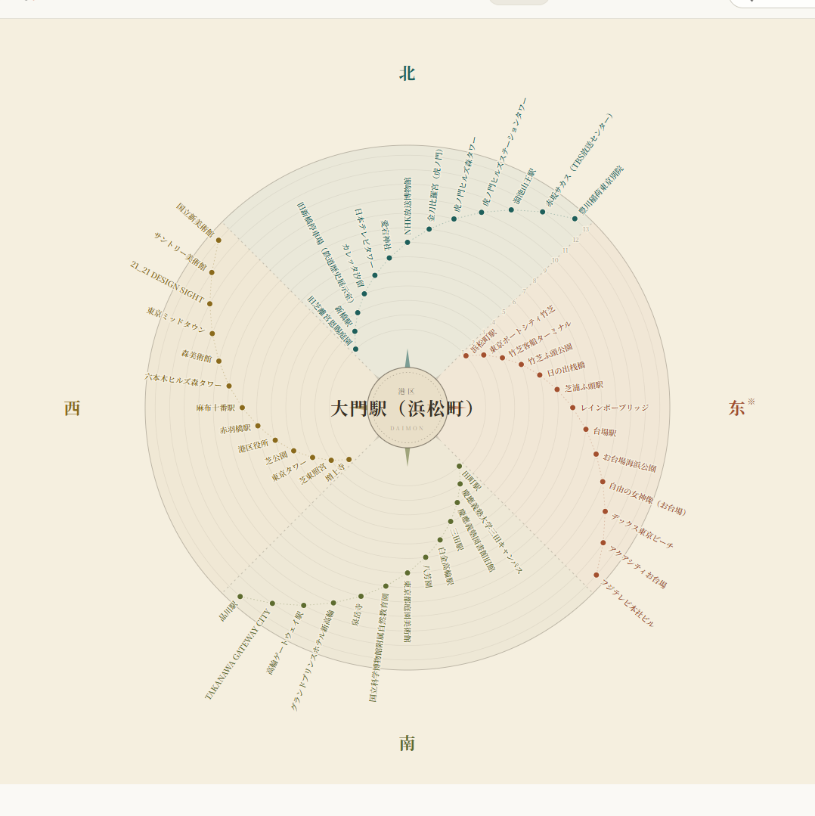
※ 东扇区正东为东京港水面，改取竹芝—日の出—芝浦—台場海岸带；お台場一带属港区台場，日本科学未来館与东京国际展示场属江東区，不在本盘。四扇区均足额，无缺口。
文字索引 · 4 方向 × 13 位

北扇区（近 → 远）
- 旧芝離宮恩賜庭園
- 新橋駅
- 旧新橋停車場（鉄道歴史展示室）
- カレッタ汐留
- 日本テレビタワー
- 愛宕神社
- NHK放送博物館
- 金刀比羅宮（虎ノ門）
- 虎ノ門ヒルズ森タワー
- 虎ノ門ヒルズステーションタワー
- 溜池山王駅
- 赤坂サカス（TBS放送センター）
- 豊川稲荷東京別院

东扇区（近 → 远）
- 浜松町駅
- 東京ポートシティ竹芝
- 竹芝客船ターミナル
- 竹芝ふ頭公園
- 日の出桟橋
- 芝浦ふ頭駅
- レインボーブリッジ
- 台場駅
- お台場海浜公園
- 自由の女神像（お台場）
- デックス東京ビーチ
- アクアシティお台場
- フジテレビ本社ビル

南扇区（近 → 远）
- 田町駅
- 慶應義塾大学三田キャンパス
- 慶應義塾図書館旧館
- 三田駅
- 白金高輪駅
- 八芳園
- 東京都庭園美術館
- 国立科学博物館附属自然教育園
- 泉岳寺
- グランドプリンスホテル新高輪
- 高輪ゲートウェイ駅
- TAKANAWA GATEWAY CITY
- 品川駅

西扇区（近 → 远）
- 増上寺
- 芝東照宮
- 東京タワー
- 芝公園
- 港区役所
- 赤羽橋駅
- 麻布十番駅
- 六本木ヒルズ森タワー
- 森美術館
- 東京ミッドタウン
- 21_21 DESIGN SIGHT
- サントリー美術館
- 国立新美術館
新宿区

新宿三丁目駅SHINJUKU-SANCHOME
枢纽：東京メトロ丸ノ内線・副都心線 × 都営新宿線 三线交会。新宿站等级更高但南侧即出区界（甲州街道以南属渋谷区代々木）。
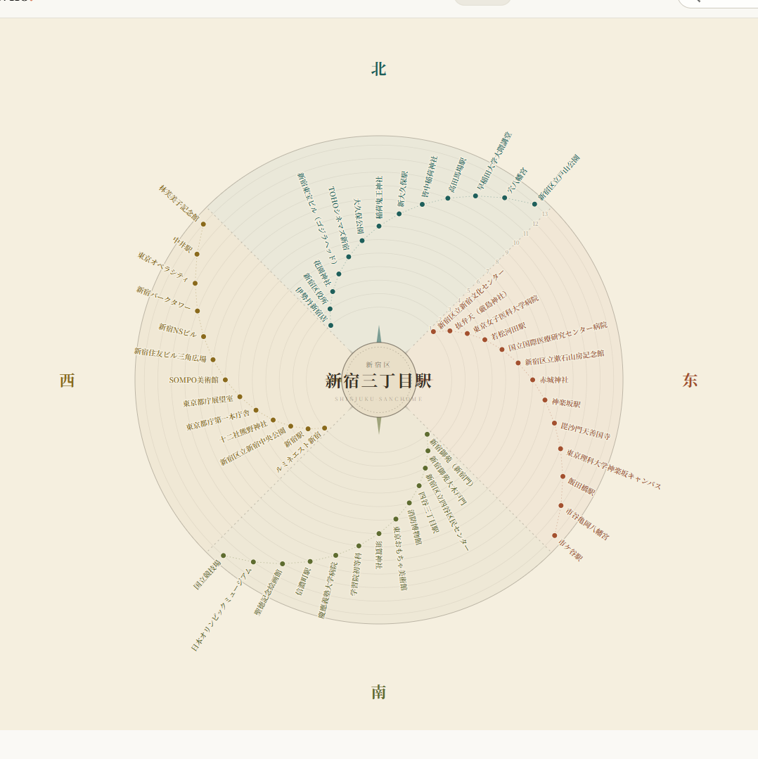
国立競技場・聖徳記念絵画館・日本オリンピックミュージアム 属新宿区霞ヶ丘町，明治神宮外苑其余部分属港区北青山，不在本盘。飯田橋駅・市ケ谷駅 横跨千代田・文京区界，按新宿区侧出入口归区。
文字索引 · 4 方向 × 13 位

北扇区（近 → 远）
- 伊勢丹新宿店
- 新宿区役所
- 花園神社
- 新宿東宝ビル（ゴジラヘッド）
- TOHOシネマズ新宿
- 大久保公園
- 稲荷鬼王神社
- 新大久保駅
- 皆中稲荷神社
- 高田馬場駅
- 早稲田大学大隈講堂
- 穴八幡宮
- 新宿区立戸山公園

东扇区（近 → 远）
- 新宿区立新宿文化センター
- 抜弁天（厳島神社）
- 東京女子医科大学病院
- 若松河田駅
- 国立国際医療研究センター病院
- 新宿区立漱石山房記念館
- 赤城神社
- 神楽坂駅
- 毘沙門天善国寺
- 東京理科大学神楽坂キャンパス
- 飯田橋駅
- 市谷亀岡八幡宮
- 市ケ谷駅

南扇区（近 → 远）
- 新宿御苑（新宿門）
- 新宿御苑大木戸門
- 新宿区立四谷区民センター
- 四谷三丁目駅
- 消防博物館
- 東京おもちゃ美術館
- 須賀神社
- 学習院初等科
- 慶應義塾大学病院
- 信濃町駅
- 聖徳記念絵画館
- 日本オリンピックミュージアム
- 国立競技場

西扇区（近 → 远）
- ルミネエスト新宿
- 新宿駅
- 新宿区立新宿中央公園
- 十二社熊野神社
- 東京都庁第一本庁舎
- 東京都庁展望室
- SOMPO美術館
- 新宿住友ビル三角広場
- 新宿NSビル
- 新宿パークタワー
- 東京オペラシティ
- 中井駅
- 林芙美子記念館
渋谷区

渋谷駅SHIBUYA
枢纽：JR三线 × 東急二线 × 京王井の頭線 × 東京メトロ三线，计九线交会。位置居本区南部偏中，四向均有腹地。
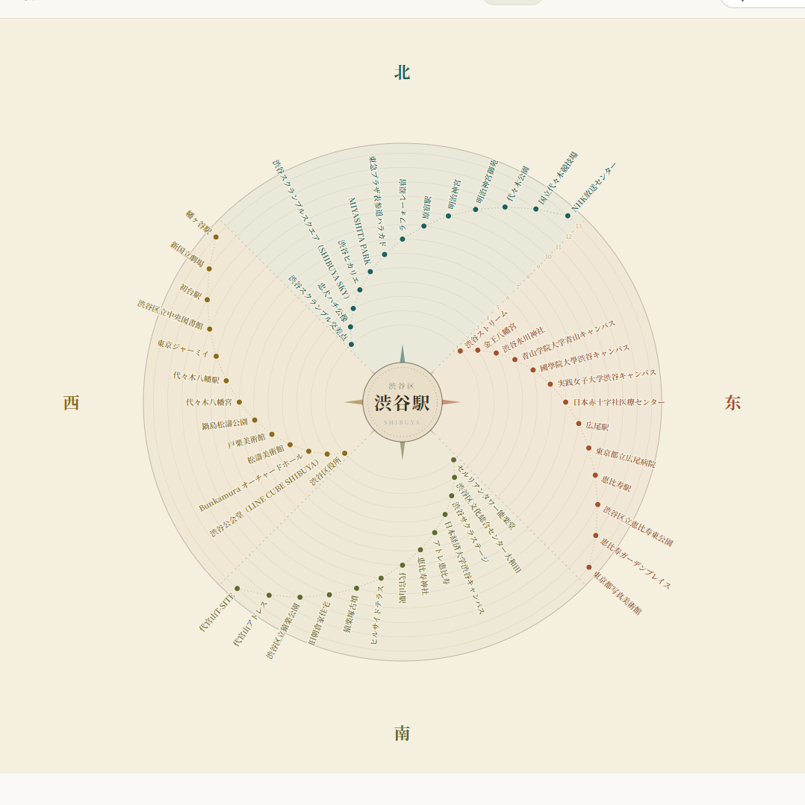
東京オペラシティ 属新宿区西新宿，与新国立劇場（渋谷区本町）一街之隔，前者已归新宿盘。四扇区均足额，无缺口。
文字索引 · 4 方向 × 13 位

北扇区（近 → 远）
- 渋谷スクランブル交差点
- 忠犬ハチ公像
- 渋谷スクランブルスクエア（SHIBUYA SKY）
- 渋谷ヒカリエ
- MIYASHITA PARK
- 東急プラザ表参道ハラカド
- ラフォーレ原宿
- 原宿駅
- 明治神宮
- 明治神宮御苑
- 代々木公園
- 国立代々木競技場
- NHK放送センター

东扇区（近 → 远）
- 渋谷ストリーム
- 金王八幡宮
- 渋谷氷川神社
- 青山学院大学青山キャンパス
- 國學院大學渋谷キャンパス
- 実践女子大学渋谷キャンパス
- 日本赤十字社医療センター
- 広尾駅
- 東京都立広尾病院
- 恵比寿駅
- 渋谷区立恵比寿東公園
- 恵比寿ガーデンプレイス
- 東京都写真美術館

南扇区（近 → 远）
- セルリアンタワー能楽堂
- 渋谷区文化総合センター大和田
- 渋谷サクラステージ
- 日本経済大学渋谷キャンパス
- アトレ恵比寿
- 恵比寿神社
- 代官山駅
- ヒルサイドテラス
- 猿楽塚古墳
- 旧朝倉家住宅
- 渋谷区立猿楽公園
- 代官山アドレス
- 代官山T-SITE

西扇区（近 → 远）
- 渋谷区役所
- 渋谷公会堂（LINE CUBE SHIBUYA）
- Bunkamura オーチャードホール
- 松濤美術館
- 戸栗美術館
- 鍋島松濤公園
- 代々木八幡宮
- 代々木八幡駅
- 東京ジャーミイ
- 渋谷区立中央図書館
- 初台駅
- 新国立劇場
- 幡ヶ谷駅
豊島区

池袋駅IKEBUKURO
枢纽：JR三线 × 東武東上線 × 西武池袋線 × 東京メトロ三线，计八线交会。位置居本区中西部。
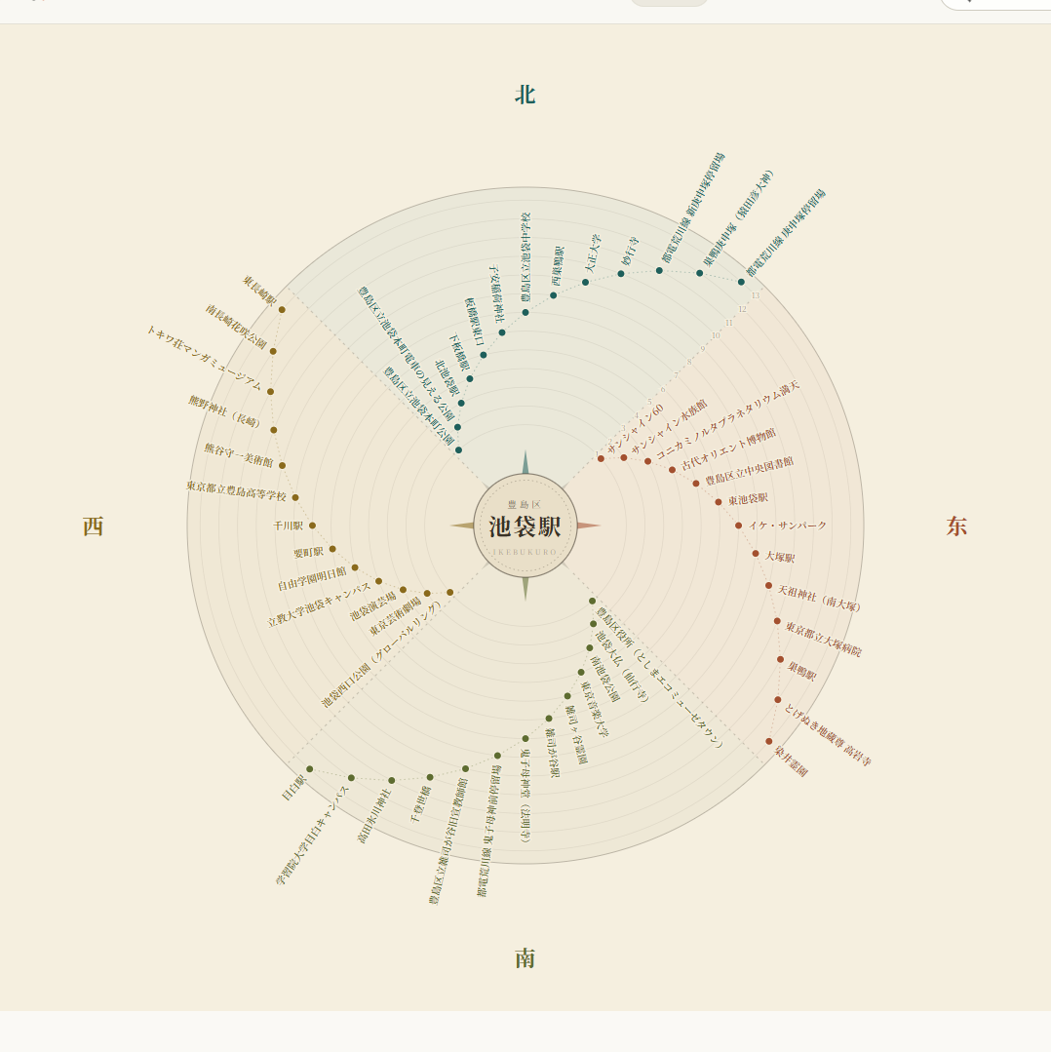
门槛下沉最重的一盘：北扇区与西扇区依赖都电荒川线停留场、区立公园学校与私铁小站方能填满。板橋駅横跨板橋・北・豊島三区，按东口（上池袋）归区。
文字索引 · 4 方向 × 13 位

北扇区（近 → 远）
- 豊島区立池袋本町公園
- 豊島区立池袋本町電車の見える公園
- 北池袋駅
- 下板橋駅
- 板橋駅東口
- 子安稲荷神社
- 豊島区立池袋中学校
- 西巣鴨駅
- 大正大学
- 妙行寺
- 都電荒川線 新庚申塚停留場
- 巣鴨庚申塚（猿田彦大神）
- 都電荒川線 庚申塚停留場

东扇区（近 → 远）
- サンシャイン60
- サンシャイン水族館
- コニカミノルタプラネタリウム満天
- 古代オリエント博物館
- 豊島区立中央図書館
- 東池袋駅
- イケ・サンパーク
- 大塚駅
- 天祖神社（南大塚）
- 東京都立大塚病院
- 巣鴨駅
- とげぬき地蔵尊 高岩寺
- 染井霊園

南扇区（近 → 远）
- 豊島区役所（としまエコミューゼタウン）
- 池袋大仏（仙行寺）
- 南池袋公園
- 東京音楽大学
- 雑司ヶ谷霊園
- 雑司が谷駅
- 鬼子母神堂（法明寺）
- 都電荒川線 鬼子母神前停留場
- 豊島区立雑司が谷旧宣教師館
- 千登世橋
- 高田氷川神社
- 学習院大学目白キャンパス
- 目白駅

西扇区（近 → 远）
- 池袋西口公園（グローバルリング）
- 東京芸術劇場
- 池袋演芸場
- 立教大学池袋キャンパス
- 自由学園明日館
- 要町駅
- 千川駅
- 東京都立豊島高等学校
- 熊谷守一美術館
- 熊野神社（長崎）
- トキワ荘マンガミュージアム
- 南長崎花咲公園
- 東長崎駅
口径与风险
其一 · 六区之外的遗漏。「都心三区＋副都心三区」是官方口径，但它把浅草・上野（台東区）、豊洲・有明・东京国际展示场（江東区）、两国国技馆（墨田区）整片排除在外——这几处的辨识度不低于本图任一条目。若要收，需另加台東・江東・墨田三盘。
其二 · 枢纽的降级取舍。千代田未取东京站而取九段下站，新宿未取新宿站而取新宿三丁目站，都是同一个原因：那两个高等级枢纽紧贴区界，东京站以东即中央区、新宿站以南即渋谷区，会直接掏空一整个扇区。中央区未取东京站是因为它根本不在中央区内（丸之内属千代田），改取八丁堀站居中。港区取大门站（都营两线＋JR浜松町＋东京单轨电车），未取品川站，同理。
其三 · 门槛下沉的分布不均。千代田、中央、港、渋谷四盘基本靠地标级填满；豊島盘的北扇区与西扇区大量依赖都电荒川线停留场、区立公园、区立学校与私铁小站，新宿盘的东扇区亦然。这些是真实且可定位的实体，但与东京塔、明治神宮不在同一量级。
其四 · 示意与时效。半径＝序号、角度＝排布位，不与真实距离方位角等比对应。跨界桥梁（永代橋、相生橋、聖橋）与部分车站（飯田橋、市ケ谷、板橋）横跨区界，按主要出入口归区。新近开业或改建的条目（TAKANAWA GATEWAY CITY、虎ノ門ヒルズステーションタワー、渋谷サクラステージ、東急プラザ表参道ハラカド、晴海ふ頭公園、東京ポートシティ竹芝）以我截至 2026 年 5 月的知识为准；Bunkamura 正在长期改修、学士会館 已进入改建程序，用图前值得核一遍现状。
05 · Osaka · SECTOR ATLAS · OSAKA

大阪观光轴六区方位图
六枢纽 · 扇区雷达 · 由近及远十三位
6 × 4 × 13 ＝ 312 位 · 实录 244 · 缺口 68
图谱口径与图例
选区取观光轴六区：北区（梅田・中之島）、中央区（大阪城・道頓堀）、浪速区（新世界・なんば南）、天王寺区（四天王寺・天王寺公園）、港区（海遊館・天保山）、此花区（USJ・舞洲）。西区、阿倍野区、住之江区及其余 18 区不在本图。
划法以各区交通枢纽为原点、真北为基准，每 90° 一扇区：北 315°–45°，东 45°–135°，南 135°–225°，西 225°–315°。所有条目严格限于本区界内。
读法每扇区 13 位，自圆心向外第 1（最近）至第 13（最远）；虚线螺径示排序方向。半径仅编码序号，角度仅为排布所需，均不代表真实距离与方位角。
门槛按下沉口径，收区役所、公园、区民中心、图书馆、铁道驿、渡船场、桥梁与神社仏阁；仍排除町丁名与纯地名（新世界、道頓堀、でんでんタウン之类不作为条目）。
标记※ 结构性变形（详见各盘脚注） † 扇界 ±10° 内主观归并。
北扇区 东扇区 南扇区 西扇区 缺口留白 悬停地点查看序位 · 点按方位字提亮扇区
北区

大阪駅（梅田）OSAKA / UMEDA
枢纽：JR大阪駅 + 阪急・阪神梅田駅 + 御堂筋線梅田・谷町線東梅田・四つ橋線西梅田。西日本最大换乘节点，位置居本区中西部。
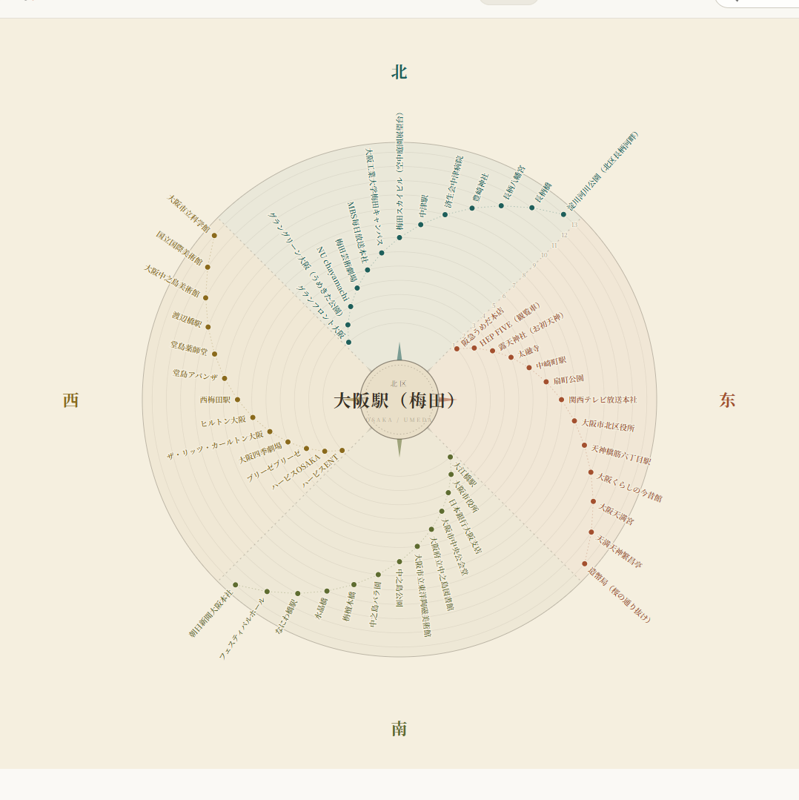
本盘为超额挤压：中之島与堂島的近代建筑群、梅田各百货与地下街尚有多处因 13 位上限被挤出。四扇区均足额，无缺口。
文字索引 · 4 方向 × 13 位

北扇区（近 → 远）
- グランフロント大阪
- グラングリーン大阪（うめきた公園）
- NU chayamachi
- 梅田芸術劇場
- MBS毎日放送本社
- 大阪工業大学梅田キャンパス
- 梅田スカイビル（空中庭園展望台）
- 中津駅
- 済生会中津病院
- 豊崎神社
- 長柄八幡宮
- 長柄橋
- 淀川河川公園（北区長柄河畔）

东扇区（近 → 远）
- 阪急うめだ本店
- HEP FIVE（観覧車）
- 露天神社（お初天神）
- 太融寺
- 中崎町駅
- 扇町公園
- 関西テレビ放送本社
- 大阪市北区役所
- 天神橋筋六丁目駅
- 大阪くらしの今昔館
- 大阪天満宮
- 天満天神繁昌亭
- 造幣局（桜の通り抜け）

南扇区（近 → 远）
- 大江橋駅
- 大阪市役所
- 日本銀行大阪支店
- 大阪市中央公会堂
- 大阪府立中之島図書館
- 大阪市立東洋陶磁美術館
- 中之島公園
- 中之島バラ園
- 栴檀木橋
- 水晶橋
- なにわ橋駅
- フェスティバルホール
- 朝日新聞大阪本社

西扇区（近 → 远）
- ハービスENT
- ハービスOSAKA
- ブリーゼブリーゼ
- 大阪四季劇場
- ザ・リッツ・カールトン大阪
- ヒルトン大阪
- 西梅田駅
- 堂島アバンザ
- 堂島薬師堂
- 渡辺橋駅
- 大阪中之島美術館
- 国立国際美術館
- 大阪市立科学館
中央区

本町駅HOMMACHI
枢纽：御堂筋線 × 中央線 × 四つ橋線 三线交会，船場中心。取此站以兼顾东端大阪城与南端心斎橋・道頓堀两片。
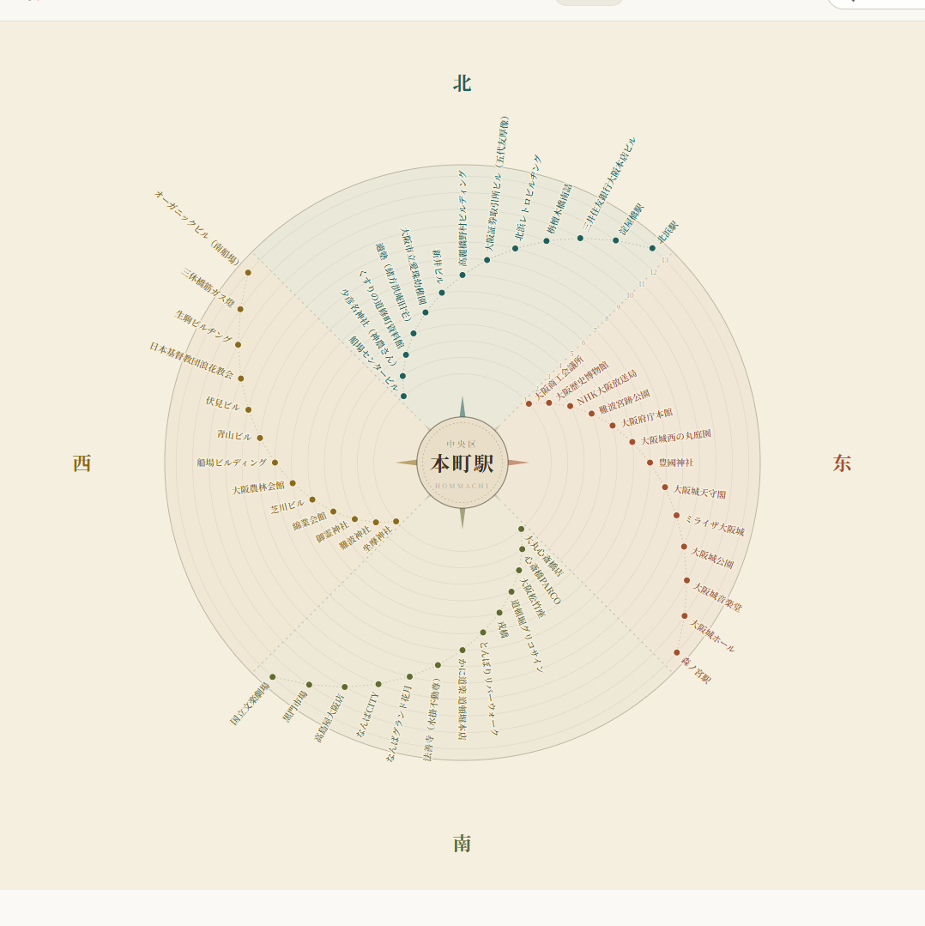
与北区盘共用中之島—北浜之间的桥梁时，栴檀木橋按南詰（中央区侧）另计，避免重复。四扇区均足额，无缺口。
文字索引 · 4 方向 × 13 位

北扇区（近 → 远）
- 船場センタービル
- 少彦名神社（神農さん）
- くすりの道修町資料館
- 適塾（緒方洪庵旧宅）
- 大阪市立愛珠幼稚園
- 新井ビル
- 高麗橋野村ビルディング
- 大阪証券取引所ビル（五代友厚像）
- 北浜レトロビルヂング
- 栴檀木橋南詰
- 三井住友銀行大阪本店ビル
- 淀屋橋駅
- 北浜駅

东扇区（近 → 远）
- 大阪商工会議所
- 大阪歴史博物館
- NHK大阪放送局
- 難波宮跡公園
- 大阪府庁本館
- 大阪城西の丸庭園
- 豊國神社
- 大阪城天守閣
- ミライザ大阪城
- 大阪城公園
- 大阪城音楽堂
- 大阪城ホール
- 森ノ宮駅

南扇区（近 → 远）
- 大丸心斎橋店
- 心斎橋PARCO
- 大阪松竹座
- 道頓堀グリコサイン
- 戎橋
- とんぼりリバーウォーク
- かに道楽 道頓堀本店
- 法善寺（水掛不動尊）
- なんばグランド花月
- なんばCITY
- 高島屋大阪店
- 黒門市場
- 国立文楽劇場

西扇区（近 → 远）
- 坐摩神社
- 難波神社
- 御霊神社
- 綿業会館
- 芝川ビル
- 大阪農林会館
- 船場ビルディング
- 青山ビル
- 伏見ビル
- 日本基督教団浪花教会
- 生駒ビルヂング
- 三休橋筋ガス燈
- オーガニックビル（南船場）
浪速区

大国町駅DAIKOKUCHO
枢纽：御堂筋線 × 四つ橋線 换乘，本区中南部。なんば等级高得多，但南海难波站与大阪难波站的站体主要落在中央区难波五丁目，不在本区。
南扇区仅 2 位 · 北・西各 9 位 · 东 12 位 · 全区实录 32/52
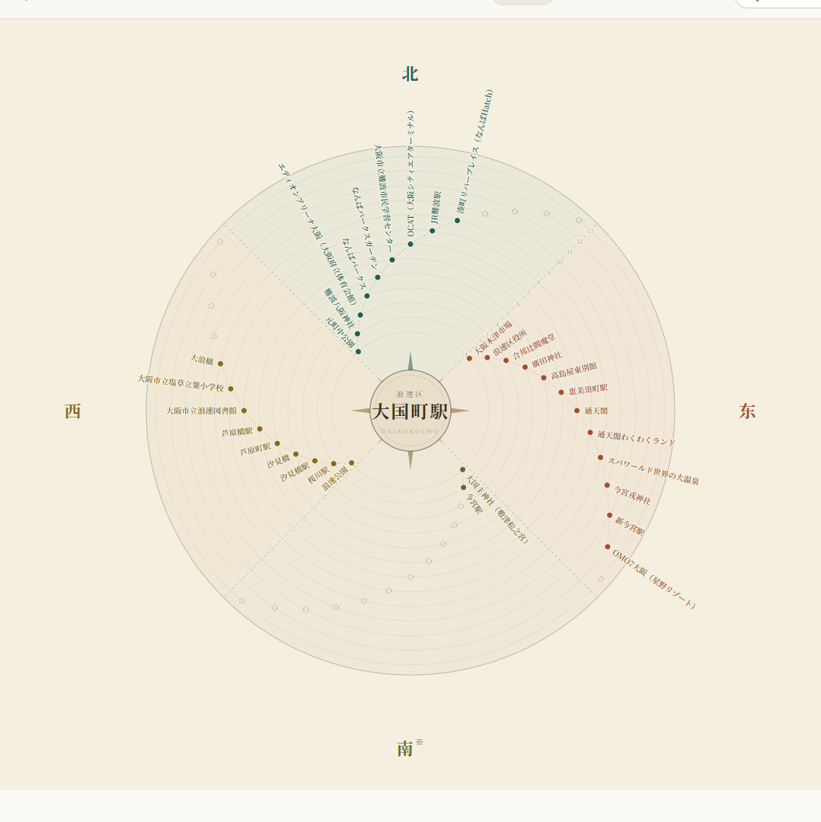
※ 南扇区自大国町站南行不足一公里即抵西成区界，界内仅存两处可信条目。全区面积仅 4.4 km²，门槛已下沉到区立小学与跨区桥梁，仍低于 52 个位次。
文字索引 · 4 方向 × 13 位

北扇区（近 → 远）
- 元町中公園
- 難波八阪神社
- エディオンアリーナ大阪（大阪府立体育会館）
- なんばパークス
- なんばパークスガーデン
- 大阪市立難波市民学習センター
- OCAT（大阪シティエアターミナル）
- JR難波駅
- 湊町リバープレイス（なんばHatch）
- 缺口 · 留白
- 缺口 · 留白
- 缺口 · 留白
- 缺口 · 留白

东扇区（近 → 远）
- 大阪木津市場
- 浪速区役所
- 合邦辻閻魔堂
- 廣田神社
- 高島屋東別館
- 恵美須町駅
- 通天閣
- 通天閣わくわくランド
- スパワールド世界の大温泉
- 今宮戎神社
- 新今宮駅
- OMO7大阪（星野リゾート）
- 缺口 · 留白

南扇区（近 → 远）
- 大国主神社（敷津松之宮）
- 今宮駅
- 缺口 · 留白
- 缺口 · 留白
- 缺口 · 留白
- 缺口 · 留白
- 缺口 · 留白
- 缺口 · 留白
- 缺口 · 留白
- 缺口 · 留白
- 缺口 · 留白
- 缺口 · 留白
- 缺口 · 留白

西扇区（近 → 远）
- 浪速公園
- 桜川駅
- 汐見橋駅
- 汐見橋
- 芦原町駅
- 芦原橋駅
- 大阪市立浪速図書館
- 大阪市立塩草立葉小学校
- 大浪橋
- 缺口 · 留白
- 缺口 · 留白
- 缺口 · 留白
- 缺口 · 留白
天王寺区

大阪上本町駅OSAKA-UEHOMMACHI
枢纽：近鉄大阪線・奈良線ターミナル + 千日前線，本区中西部。天王寺站紧贴区界南端，以南即阿倍野区，会掏空整个南扇区。
东扇区 11 位 · 全区实录 50/52
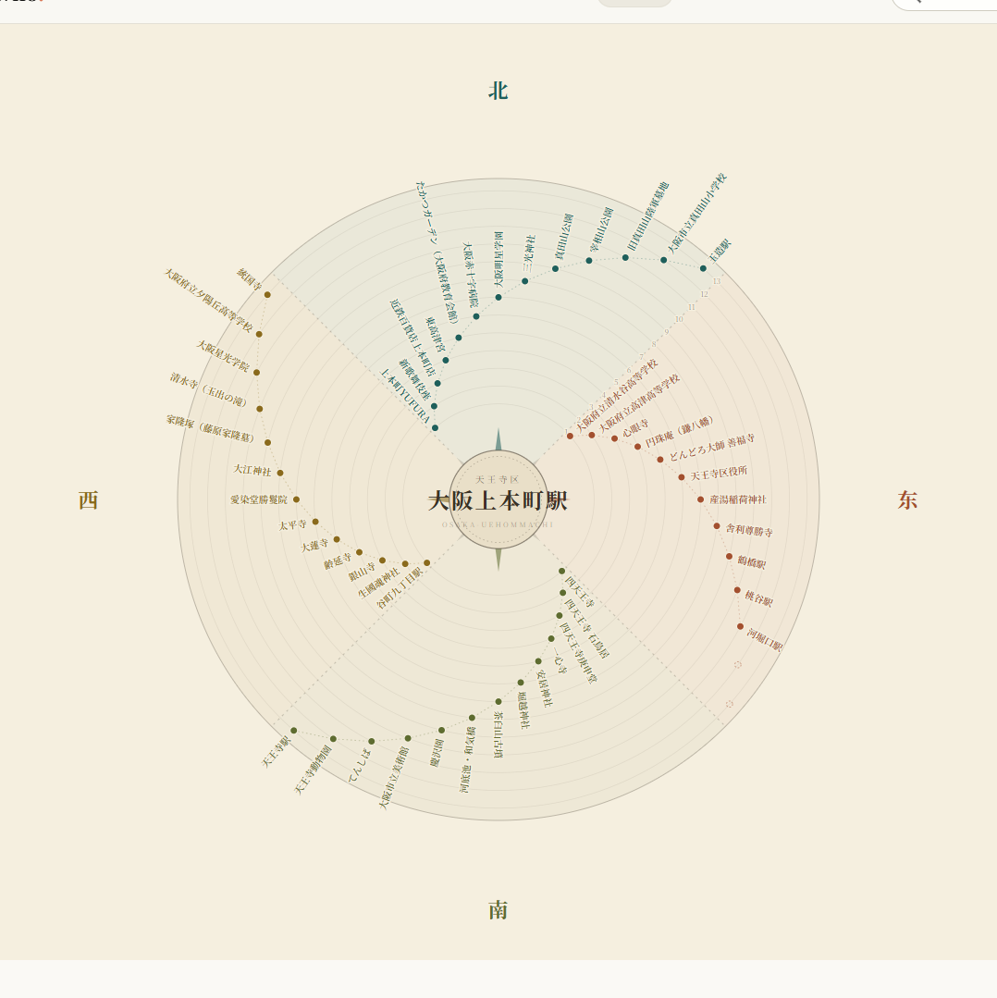
あべのハルカス 与 天王寺MIO 位于阿倍野区，与天王寺公園仅隔一条道，不在本盘。谷町九丁目駅・鶴橋駅 横跨中央区・生野区界，按天王寺区侧出入口归区。
文字索引 · 4 方向 × 13 位

北扇区（近 → 远）
- 上本町YUFURA
- 新歌舞伎座
- 近鉄百貨店上本町店
- 東高津宮
- たかつガーデン（大阪府教育会館）
- 大阪赤十字病院
- 大阪明星学園
- 三光神社
- 真田山公園
- 宰相山公園
- 旧真田山陸軍墓地
- 大阪市立真田山小学校
- 玉造駅

东扇区（近 → 远）
- 大阪府立清水谷高等学校
- 大阪府立高津高等学校
- 心眼寺
- 円珠庵（鎌八幡）
- どんどろ大師 善福寺
- 天王寺区役所
- 産湯稲荷神社
- 舎利尊勝寺
- 鶴橋駅
- 桃谷駅
- 河堀口駅
- 缺口 · 留白
- 缺口 · 留白

南扇区（近 → 远）
- 四天王寺
- 四天王寺 石鳥居
- 四天王寺庚申堂
- 一心寺
- 安居神社
- 堀越神社
- 茶臼山古墳
- 河底池・和気橋
- 慶沢園
- 大阪市立美術館
- てんしば
- 天王寺動物園
- 天王寺駅

西扇区（近 → 远）
- 谷町九丁目駅
- 生國魂神社
- 銀山寺
- 齢延寺
- 大蓮寺
- 太平寺
- 愛染堂勝鬘院
- 大江神社
- 家隆塚（藤原家隆墓）
- 清水寺（玉出の滝）
- 大阪星光学院
- 大阪府立夕陽丘高等学校
- 統国寺
港区

弁天町駅BENTENCHO
枢纽：中央線 × JR大阪環状線，本区中北部。西扇区的天保山一片为全区地标核心，其余三向多为港湾、住宅与工业用地。
南扇区仅 2 位 · 北 8 位 · 东 8 位 · 全区实录 31/52
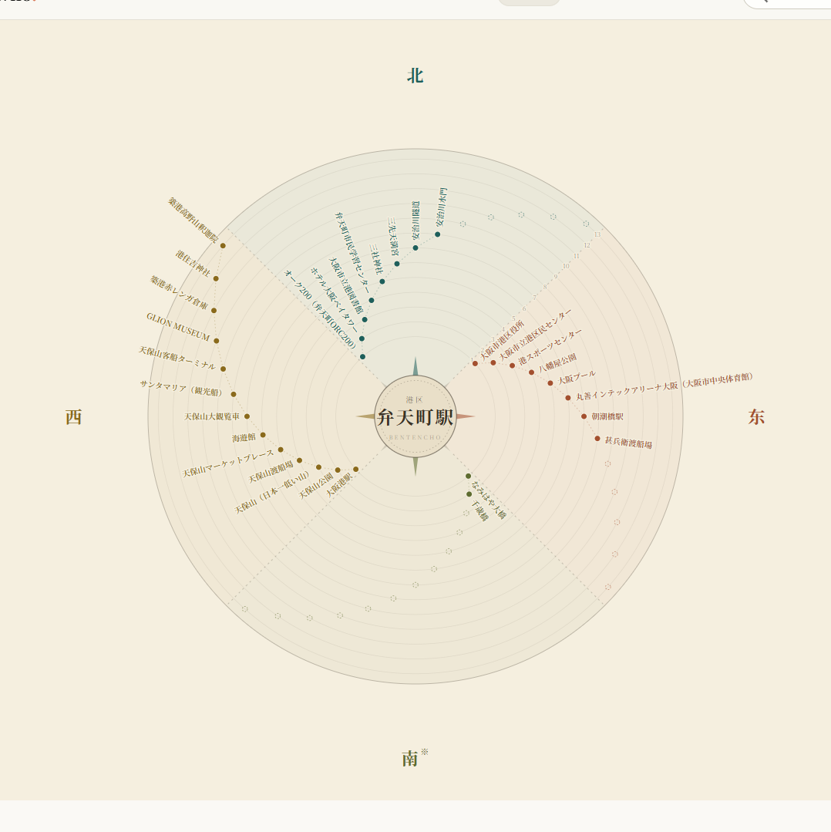
※ 南扇区面向大阪湾与尻無川，界内仅存两座通往大正区的跨河桥梁。安治川隧道 为港区・此花区共用的河底人行隧道，按港区侧入口归本盘，不在此花盘重复计。
文字索引 · 4 方向 × 13 位

北扇区（近 → 远）
- オーク200（弁天町ORC200）
- ホテル大阪ベイタワー
- 大阪市立港図書館
- 弁天町市民学習センター
- 三社神社
- 三先天満宮
- 安治川隧道
- 安治川水門
- 缺口 · 留白
- 缺口 · 留白
- 缺口 · 留白
- 缺口 · 留白
- 缺口 · 留白

东扇区（近 → 远）
- 大阪市港区役所
- 大阪市立港区民センター
- 港スポーツセンター
- 八幡屋公園
- 大阪プール
- 丸善インテックアリーナ大阪（大阪市中央体育館）
- 朝潮橋駅
- 甚兵衛渡船場
- 缺口 · 留白
- 缺口 · 留白
- 缺口 · 留白
- 缺口 · 留白
- 缺口 · 留白

南扇区（近 → 远）
- なみはや大橋
- 千歳橋
- 缺口 · 留白
- 缺口 · 留白
- 缺口 · 留白
- 缺口 · 留白
- 缺口 · 留白
- 缺口 · 留白
- 缺口 · 留白
- 缺口 · 留白
- 缺口 · 留白
- 缺口 · 留白
- 缺口 · 留白

西扇区（近 → 远）
- 大阪港駅
- 天保山公園
- 天保山（日本一低い山）
- 天保山渡船場
- 天保山マーケットプレース
- 海遊館
- 天保山大観覧車
- サンタマリア（観光船）
- 天保山客船ターミナル
- GLION MUSEUM
- 築港赤レンガ倉庫
- 港住吉神社
- 築港高野山釈迦院
此花区

ユニバーサルシティ駅UNIVERSAL CITY
枢纽：JRゆめ咲線ユニバーサルシティ駅，本区中西部。西九条站等级更高但紧贴东界，以东即福島区。
南扇区全缺 13 位（安治川水面）· 北・东各 7 位 · 全区实录 27/52
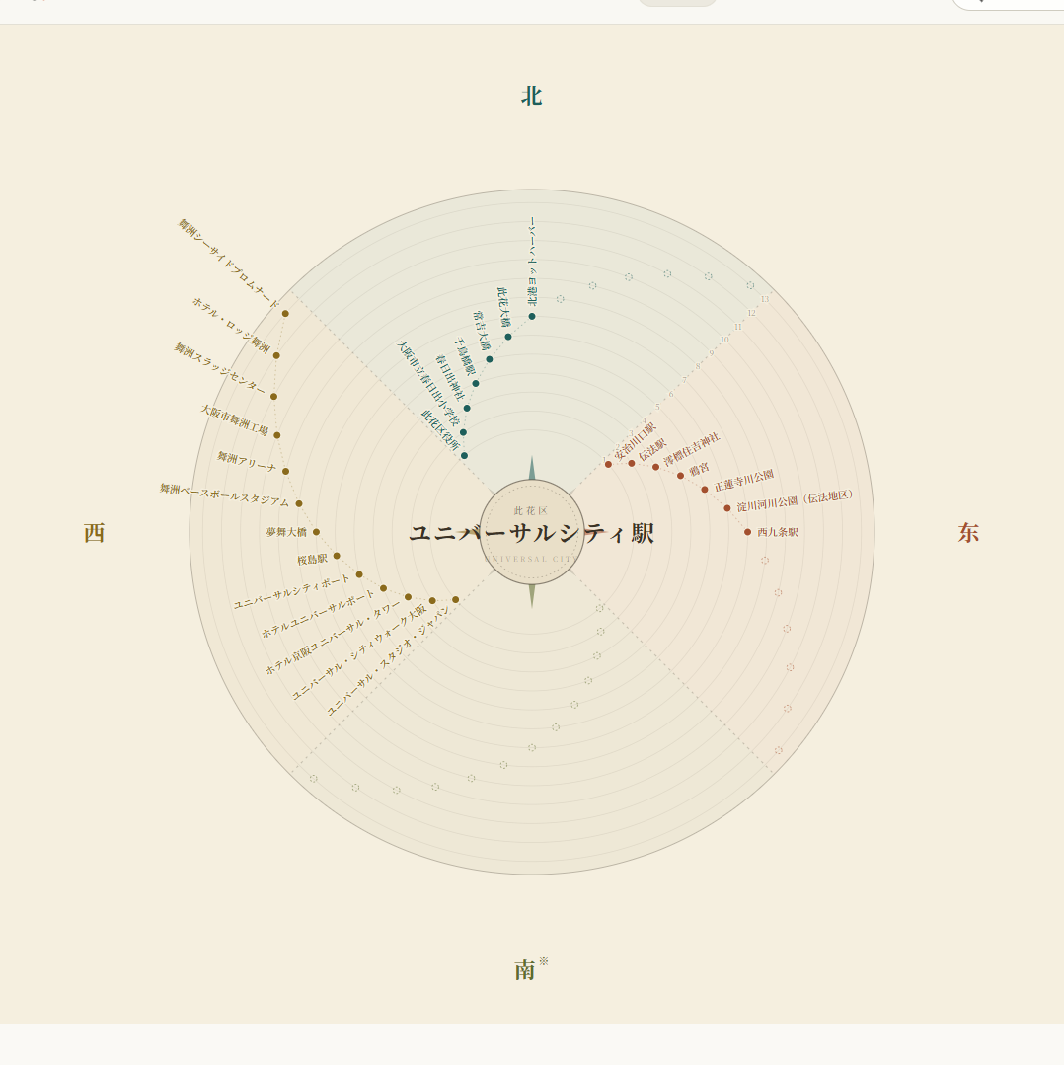
※ 南扇区正对安治川水面与港区对岸，界内无陆域，13 位全数留白。本区 19.3 km² 中，酉島・北港・此花の工业地带与人工岛占去大半，可确信条目约 27 处。
文字索引 · 4 方向 × 13 位

北扇区（近 → 远）
- 此花区役所
- 大阪市立春日出小学校
- 春日出神社
- 千鳥橋駅
- 常吉大橋
- 此花大橋
- 北港ヨットハーバー
- 缺口 · 留白
- 缺口 · 留白
- 缺口 · 留白
- 缺口 · 留白
- 缺口 · 留白
- 缺口 · 留白

东扇区（近 → 远）
- 安治川口駅
- 伝法駅
- 澪標住吉神社
- 鴉宮
- 正蓮寺川公園
- 淀川河川公園（伝法地区）
- 西九条駅
- 缺口 · 留白
- 缺口 · 留白
- 缺口 · 留白
- 缺口 · 留白
- 缺口 · 留白
- 缺口 · 留白

南扇区（近 → 远）
- 缺口 · 留白
- 缺口 · 留白
- 缺口 · 留白
- 缺口 · 留白
- 缺口 · 留白
- 缺口 · 留白
- 缺口 · 留白
- 缺口 · 留白
- 缺口 · 留白
- 缺口 · 留白
- 缺口 · 留白
- 缺口 · 留白
- 缺口 · 留白

西扇区（近 → 远）
- ユニバーサル・スタジオ・ジャパン
- ユニバーサル・シティウォーク大阪
- ホテル京阪ユニバーサル・タワー
- ホテルユニバーサルポート
- ユニバーサルシティポート
- 桜島駅
- 夢舞大橋
- 舞洲ベースボールスタジアム
- 舞洲アリーナ
- 大阪市舞洲工場
- 舞洲スラッジセンター
- ホテル・ロッジ舞洲
- 舞洲シーサイドプロムナード
口径与风险
其一 · 观光轴的代价。你选定的六区收进了 USJ（此花）与海遊館・天保山（港），代价是丢掉京セラドーム大阪与堀江（西区）、あべのハルカス与天王寺MIO南半（阿倍野区）、咲洲・ATC・大阪府咲洲庁舎（住之江区）。あべのハルカス 与 天王寺公園 隔一条道相望却分属两区，本图只收得到北侧。
其二 · 六区之间的密度落差极大。北区与中央区各 52/52 足额，且是超额挤压——中之島的近代建筑群、船場的商业建筑群、大阪城的附属设施都有条目被 13 位的上限挤出。反过来，此花区实录 27/52、港区 31/52、浪速区 32/52。这三区不是取材不力：港区 7.9 km² 除天保山外基本是港湾与住宅，此花区 19.3 km² 有一大半是工业地带与人工岛，浪速区只有 4.4 km²。门槛已下沉到渡船场与区立小学，仍填不满。
其三 · 三处结构性变形。※ 此花区南扇区正对安治川水面与港区对岸，13 位全缺；港区南扇区面向大阪湾与尻無川，仅存 なみはや大橋・千歳橋 两座跨区桥梁；浪速区南扇区抵西成区界，仅存 大国主神社 与 今宮駅。
其四 · 枢纽的取舍。浪速区取大国町站（御堂筋线×四つ橋线）而非等级高得多的なんば——南海难波站与大阪难波站的站体主要落在中央区难波五丁目，不在浪速区内。天王寺区取大阪上本町站而非天王寺站，因为天王寺站紧贴区界南端，以南即阿倍野区，会掏空整个南扇区。中央区取本町站（三线交会）居中，兼顾大阪城与心斎橋两端。
其五 · 归属与时效。跨界桥梁与隧道（安治川隧道、汐見橋、大浪橋、なみはや大橋、千歳橋、甚兵衛渡船場）按主要出入口归区；谷町九丁目站、鶴橋站横跨区界，按天王寺区侧出入口归区。グラングリーン大阪 分期开业中，大阪マルビル 已拆除不收，なにわの海の時空館 与 大阪人権博物館 已闭馆不收；以上以我截至 2026 年 5 月的知识为准，用图前值得核一遍现状。
五城合并版 · 悬停地点查看序位 · 点按方位字提亮扇区
来源：https://cavno.org/life/places/five-city-sector-atlas/

